2015年天津公务员考试《行测》真题（下半年）
第一部分 客观题
一、单选题（本大题共120小题，第1-60题0.8分，第61-85题0.9分，第86-105题0.8分，第106-120题0.9分，共计100分）
1. (2015天津)国家主席习近平在国外访问期间，多次发表演讲向世界展示中国的文明观，即文明是多彩的、平等的、包容的。下列选项能体现这一观点的是( )
A. 踏遍青山人未老，风景这边独好
B. 一花独放不是春，百花齐放春满园
C. 宝剑锋从磨砺出，梅花香自苦寒来
D. 不畏浮云遮望眼，只缘身在最高层

2. (2015天津)2015年7月，国务院下发《关于积极推进“互联网+”行动的指导意见》，围绕11个重点领域提出具体行动，下列说法错误的是( )。
A. “互联网+”普惠金融，探索推进互联网金融云服务平台建设
B. “互联网+”绿色生态，推动互联网与生态文明建设深度融合
C. “互联网+”现代农业，构建依托互联网的新型农业生产经营体系
D. “互联网+”智慧能源，推进智能化，加快人工智能核心技术突破

3. (2015天津)2015年7月，在欧元区领导人峰会上，成员国就希腊债务问题达成协议，第三次救助希腊。下列说法错误的是( )。
A. 作为独立主权国家，欧元区成员国拥有独立的货币政策
B. 欧元区挽留希腊，目的是避免欧洲经济一体化进程受挫
C. 希腊债务危机一旦蔓延，欧元贬值，中国对欧出口困难
D. 希腊选择留在欧元区内，必须实行更加紧缩的财政政策

4. (2015天津)下列海上丝绸之路的场景不符合当时历史条件的是( )。
A. 南宋时期，商人从泉州出海将瓷器运往东南亚及阿拉伯国家
B. 元朝时期，外国旅行家乘船到泉州、上海、广州、杭州旅游
C. 明朝时期，福建武夷山茶叶经福州长乐装船辗转印度运到英国
D. 清朝中期，欧洲商人沿海路直接航行到上海、天津市区买丝绸

5. (2015天津)下列区域与其定位关系对应错误的是( )
A. 上海自由贸易区——推进提高开放型经济水平的试验田
B. 平潭综合试验区——探索海峡两岸合作新模式的试验区
C. 青岛西海岸新区——全国海洋经济科学发展新路径范本
D. 苏州高新技术区——新型工业化综合配套改革试验区

6. (2015天津)下列影视作品的创作题材不同于其他三项的是( )
A. 《智取威虎山》
B. 《铁道游击队》
C. 《一江春水向东流》
D. 《永不消逝的电波》

7. (2015天津)根据将于2015年10月1日起履行的《中华人民共和国食品安全法》规定，下列说法错误的是( )
A. 消费者在网上购买陈某的大米后发现其以次充好，缺斤少两，可以向陈某要求赔偿
B. 林某要到网上销售自家生产的大米，网络第三方食品交易平台提供者对其进行实名登记
C. 张某买了一瓶价格为5元的饮料，该饮料不符合食品安全标准，张某除可以得到5元赔偿，还可以得到1000元赔偿金
D. 吴某委托广告公司为其生产的大米制作广告，广告内容夸大了大米的营养含量，声称其具有保健作用，对此吴某没有责任

8. (2015天津)下列游乐项目中，人体能感受到失重状态的是( )。①火箭升空②跳楼机③过山车④碰碰车
A. ②③
B. ①③
C. ①④
D. ②④

9. (2015天津)为了纪念中国人民抗日战争暨反法西斯战争胜利70周年，我国于2015年9月3日举行了大阅兵。大阅兵是对武装力量进行检阅的仪式，下列不属于我国武装力量的是( )
A. 解放军第二炮兵部队
B. 武警内卫部队
C. 边防民兵分队
D. 公安刑警大队

10. (2015天津)根据《中华人民共和国环境保护法》（2015年1月1日起施行）规定，各省、市、自治区可以根据各自情况制定某污染指标的地方环境质量标准，但必须满足下列哪项要求：
A. 地方环境质量标准值严于国家环境质量标准
B. 地方环境质量标准值宽于国家环境质量标准
C. 地方环境质量标准值高于国家环境质量标准
D. 地方环境质量标准值低于国家环境质量标准

11. (2015天津)每台访问互联网的电脑，都需要配备IP地址，传统的IP地址（Ipv4）由32个二进制位构成。IPv6是IPv4的下一代版本，其地址由128个二进制位构成。国家发改委《关于开展国家下一代互联网示范城市建设工作的通知》要求，要加快IPv6升级改造，全面提升IPv6用户的普及率和网络拉入覆盖率。针对国家发改委这一要求，下列关于IPv6优势的说法最准确的是( )。
A. IPv6比IPv4更便于记忆
B. IPv6比IPv4更容易普及推广
C. IPv6比IPv4提供更多的IP地址
D. IPv6比IPv4价格更低廉，配置更方便

12. (2015天津)食品充气包装今年来被广泛运用，它具有成本低、美观大方、抗挤压、延长保存期等优点。在充气包装中具有可能充入的气体是：
A. 空气
B. 氯气
C. 氧气
D. 氮气

13. (2015天津)年轻的“创”客们带来了“大众创业，万众创新”的活力，正在成为中国经济未来增长的不熄引擎。下列哪一项是我国政府部门可以为“创客”提供的支持？( )
A. 搭建平台安排创客就业
B. 提供财政税收政策支持
C. 免除企业工商注册手续
D. 购买商业保险规避风险

14. (2015天津)2015年4月25日，尼泊尔发生8.1级地震，依照板块构造理论，尼泊尔地震是由下列哪两个碰撞引起的( )
A. 非洲板块与南极板块
B. 印度洋板块与亚欧板块
C. 亚欧板块与太平洋板块
D. 印度洋板块与太平洋板块

15. (2015天津)下列关于中东呼吸综合征（MERS）与重症急性呼吸综合征（SARS）的表述错误的是( )
A. MERS的病死率高于SARS
B. MERS的传染性弱于SARS
C. 都是由冠状病毒引起的呼吸系统传染性疾病
D. MERS首现于沙特，传染源来自于中东地区

16. (2015天津)马航MH370航班失踪后，人们开始重新考虑在客机上强制安装全球导航系统的可行性和必要性。下列哪一选项不能提供这样的全球导航服务：
A. 全球定位系统
B. 北斗卫星导航定位系统
C. 欧盟的“伽利略”计划
D. 阿波罗—联盟测试计划

17. (2015天津)下列说法都正确的一组是( )。①铅笔芯含铅②水银是汞③黄铜是合金④甘油不是油⑤纯碱是碱⑥干冰不是冰
A. ①②④⑥
B. ①③④⑤
C. ②③⑤⑥
D. ②③④⑥

18. (2015天津)一般情况下，扑救粉尘爆炸事故最有效的灭火剂是( )。
A. 雾状水
B. 干粉
C. 泡沫
D. 二氧化碳

19. (2015天津)组装自行车的工序和时间为：前轮辐条和外胎（1小时）、后轮辐条和外胎（1小时）、车身传动系统（20分钟）、车身制动系统（20分钟）、调试（20分钟），那么，最佳安装流程的用时是( )。
A. 1小时
B. 2小时20分钟
C. 2小时
D. 3小时

20. (2015天津)“立竿见影”指在阳光下竖起竹竿，立刻就能看到竹竿的影子。2015年6月22日，李某在海南省三沙市永兴岛（约16.8°N）观察中心广场上的旗杆。下列关于李某所观察旗杆的影子方位和长度变化呈现的规律正确的是( )。
A. 西北方——正北——东北方；长——短——长
B. 西南方——正北——东南方；短——长——短
C. 西南方——正南——东南方；长——短——长
D. 西北方——正南——东南方；短——长——短

21. (2015天津)随着科技的发展，众多学者的研究在越来越深入的同时，视角也越来越窄。许多人一辈子的研究范围只限于某一专题，甚至某一个研究点，真是________，见一斑而不见全豹。
填入划横线部分最恰当的一项是：
A. 目无全牛
B. 目光如豆
C. 目光如炬
D. 远见明察

22. (2015天津)这次中层干部选举，他虽然获得提名，个人也积极争取，但由于入职以来他的所作所为 _____，最终因为投票未过半数而落选。
填入划横线部分最恰当的一项是：
A. 不负众望
B. 不孚众望
C. 深孚众望
D. 不失所望

23. (2015天津)“药”是医病救人的，而“毒”是治病害命的。中药的毒性与药效到底是什么关系呢？专家认为是________的，中药既有对人体不利的一面，也有治疗疾病的一面。
填入划横线处最恰当的一项是：
A. 相辅相成
B. 对立统一
C. 相生相克
D. 相容并立

24. (2015天津)成人礼应该托起什么样的青春？无论什么样的成人礼，都应该是对青春活力的一种确认和激发。仪式________很重要，经由严肃的仪式，往昔的青涩少年将走向人生的新岸；不过，也不能刻意强调仪式、神化仪式，________走形变味，甚至成为枷锁和禁锢。毕竟，青春是无法固化的。
依次填入划横线部分最恰当的一项是：
A. 虽然 导致
B. 当然 乃至
C. 固然 以致
D. 诚然 以至

25. (2015天津)对于一座城市而言，地名所________的，不单单是基本的指路功能、符号定位的角色，更延展着历史文化，________着时代风情，是城市文化的只光片羽。正因如此，早在1960年，联合国经社理事会就成立了联合国地名专家组，专门负责地名标准化问题。
依次填入划横线部分最恰当的一项是：
A. 承担 蕴含
B. 承袭 蕴藏
C. 承接 蕴藉
D. 承载 蕴蓄

26. (2015天津)美国的硅谷、加拿大的渥太华、印度的班加罗尔等典型的国际科技创新型城市的兴起，无论在地缘还是机制上都与大学存在密切关联。大学不仅为城市和企业的发展提供创新技术，更重要的是逐渐_______一种大学参与城市与公共领域建设的新格局。而我国的大学与研究机构对科技创新中心的引导功能________进一步开发。
依次填入划横线部分最恰当的一项是：
A. 建立 还未
B. 绘制 亟需
C. 形成 尚待
D. 构建 无须

27. (2015天津)《关于消耗臭氧层物质的蒙特利尔协定书》是对消耗臭氧层的物质进行具体控制的全球性协定。该协定书实施以来，破坏臭氧层的氟氯化碳等气体在大气中的丰度逐渐降低。最近，由36个国家的近300位科学家对地球臭氧层进行了一项________，结果显示，根据该协定书采取的行动正在帮助臭氧层______到1980年的基准水平。
依次填入画横线部分最恰当的一项是：
A. 评估 恢复
B. 测评 还原
C. 评价 回复
D. 测试 复原

28. (2015天津)太阳能电池只要_____在光照、湿度、温度等条件下，转换效率就会发生一定程度的衰减，因此大多数太阳能电池都通过“初始”效率来进行评价。如果电池是像晶体硅这样的材料，性能上还相对_____；而如果涉及无定形硅即非晶硅，情况将完全不同，在经过暴晒后其导电性能会显著衰退，这种特性被称为SWE效应。
依次填入画横线部分最恰当的一项是：
A. 裸露 稳固
B. 显露 恒定
C. 暴露 稳定
D. 坦露 固定

29. (2015天津)科学家近期的研究结果显示，虽然黑猩猩不太可能在雨林里烧烤，但是它们能够理解做饭的概念，甚至会把食物带到一定距离外进行烹制，而不是立即吃生食材。研究发现，黑猩猩具备做饭所需要的全部_____，其中包括做计划、理解因果关系和推迟满足感的_____ 。
依次填入画横线部分最恰当的一项是：
A. 智力 功能
B. 智能 技能
C. 智识 才能
D. 智慧 能力

30. (2015天津)网络虚拟社会是现实社会在计算机网络上的_____和延伸，现实社会中的违法犯罪以及社会治安问题已经开始向网络虚拟社会_____，大大增加了政府管理的复杂性。
依次填入画横线部分最恰当的一项是：
A. 映衬 蔓生
B. 映照 蔓引
C. 映射 蔓延
D. 映带 蔓连

31. (2015天津)锦屏地下暗物质实验室位于我国西部的山体隧道中，是目前全世界最深的地下物理实验室。实验大厅上方有2.5公里厚的岩层_____宇宙射线，而且是放射性低的大理岩，能够尽可能地把环境_____降到最低，为暗物质探索提供“干净”的环境。
依次填入画横线部分最恰当的一项是：
A. 阻碍 纠扰
B. 阻止 袭扰
C. 遮挡 侵扰
D. 阻挡 干扰

32. (2015天津)长期以来，研究人员致力于研究如何有效利用适体抵御疾病。通常情况下，适体会很快被人体免疫系统识别，并当作危险物而迅速被特定的酶所_____。但近日研究人员发现，有一种镜像适体不会被免疫系统识别，也不会被酶_____，可以在体内长期存活，科学家可以利用其这一特性来治疗疾病。
依次填入画横线部分最恰当的一项是：
A. 化解 分化
B. 解除 解构
C. 析解 分释
D. 降解 分解

33. (2015天津)地球村内，防疫无国界，需要吸取教训、分享经验、共同御敌。抗击疫情，这是“我们”的战争，在_____的全球网络中，置身事外的“我”无法取胜，只有身处命运共同体的“我们”，才能有效_____不断发起“军备竞赛”的病菌株。
依次填入画横线部分最恰当的一项是：
A. 唇齿相依 对抗
B. 休戚相关 对付
C. 变幻莫测 抵抗
D. 瞬息万变 抵挡

34. (2015天津)工业化、后工业化进程剧烈地震荡着人们原已约定俗成的价值观念和生活传统，在这种变化中，博物馆承担着_____传统文化遗产，_____传统文化价值的责任，为社会公众提供了审视传统、反思今天和创造未来的平台。
依次填入画横线部分最恰当的一项是：
A. 保卫 保障
B. 保留 保固
C. 保护 保存
D. 保全 保管

35. (2015天津)新农村建设要注意生态环境保护，注意乡土味道，______农村特点，保留乡村风貌，_______传承文化，发展有历史______、地域特色、民族特点的美丽城镇。
依次填入划横线处最恰当的一项是：
A. 体现 坚持 记忆
B. 反映 坚定 意蕴
C. 表现 坚决 追忆
D. 突出 坚守 意蕴

36. (2015天津)农业现代化是国家现代化的基础和_____。农业现代化的状况如何，很大程度上______着整个国家现代化的进程。由于受自然条件影响大，又要从外部_____现代要素，农业现代化的制约因素更多，过程更复杂。
依次填入划横线部分最恰当的一项是：
A. 前提 影响 引入
B. 核心 牵制 吸收
C. 支撑 决定 导入
D. 支柱 制约 借鉴

37. (2015天津)在法国城市，除博物馆、火车站、音乐厅、教堂等城市标志性建筑外，单体建筑看上去都__________，但建筑与建筑之间相互__________和呼应，__________出统一和谐的整体美。
依次填入画横线部分最恰当的一项是：
A. 平淡无奇 融合 营造
B. 波澜不惊 交融 营建
C. 毫无新意 契合 创造
D. 栩栩如生 配合 构建

38. (2015天津)（标准）在一个多元化的时代，不能说服对方实属_____，真正能相互理解更是_____。不能理解他人的行为就得_____他人的选择，只要他人没妨碍你的自由。这就是陌生人社会的交往规则。
依次填入画横线部分最恰当的一项是：
A. 必然 偶然 尊重
B. 常态 意外 包容
C. 遗憾 满意 忍受
D. 寻常 稀罕 容忍

39. (2015天津)就数字出版生存所依赖的“土壤”—网络来说，这是一个信息爆炸的时代，海量的、碎片的信息常常过于_________，以致阅读者很容易产生_________，使得注意力和阅读兴趣迅速_________，很难真正静下心来阅读。
依次填入划横线部分最恰当的一项是：
A. 凌乱 疲惫 偏离
B. 复杂 迷惑 涣散
C. 庞杂 困惑 分散
D. 杂乱 倦怠 转移

40. (2015天津)这次论坛旨在立足于国家人口与健康事业的重大需求，借助战略性学术交流平台，_____高水准的科研合作团队，_____国际学术前沿，_____我国免疫学相关交叉学科未来发展的重要科学问题，促进免疫学与生命科学各学科及其他科学部相关学科的交叉发展。
依次填入画横线部分最恰当的一项是：
A. 组建 关注 分析
B. 依托 聚焦 厘清
C. 依靠 跻身 澄清
D. 搭建 迈进 识别

41. (2015天津)《舌尖上的中国》是一部美食类系列纪录片，它试图全方位地展示博大精深的中华美食文化，向观众，尤其是海外观众展示中国的日常饮食流变，千差万别的饮食习惯和独特的味觉审美，以及上升到生存智慧层面的东方生活价值观，帮助他们从饮食文化这一层面认识和理解中国的传统文化。这个节目不仅解说词采用简洁的叙述体，更是一部声画和谐、充满意境的艺术片，它以国际通用的影像符号，在展现国家风土人情的同时，配以音乐的烘托和渲染，将抽象的国家形象和文化在大众的意识中具体化、形象化、情感化。
这段文字意在强调：
A. 中国各地多样的美食生态
B. 中华美食文化的博大精深
C. 文化和国家形象传播的关系
D. 美食在文化传播中的重要性

42. (2015天津)如何养老已成为刻不容缓需要解决的社会问题。养老问题可以通过社会化方式解决，敬老院、托老所等社会机构承担了部分养老职能。然而，由于历史文化传统的影响，机构养老并非多数老年人的首选。同时，我国机构养老发展时间不长，软硬件设施尚不完善，与社会需求相比还存在不小差距，因而家庭养老的功能仍然不可替代。促进家庭养老，弘扬尊老、爱老，养老的传统孝文化无疑具有重要意义。
这段文字意在说明：
A. 传统孝文化可以助推家庭养老
B. 养老问题可用社会化方式解决
C. 有老年人选择了机构养老方式
D. 传统孝文化可以解决养老问题

43. (2018吉林)（标准）“爱美之心，人皆有之”。通过整容可以立刻获得的外在美，能满足人们对“美”的急切愿望，为走进人群加深交往带来自信，这无可厚非，也是事实。但如果一味强调“好看”，而忽视了人品、学识、实力等方面的积累，只有外在美，没有内在美，就可能适得其反。对全社会来说，一旦相貌成为评价一个人的主要标准，对美丽的欣赏就变成了对“脸蛋”的纵容。那么，我们据此创造的未来，很可能不那么“美丽”。
对这段文字概括最恰当的一项是( )。
A. 整容导致许多人一味强调外在美
B. 整容能为人际交往带来良好自信
C. 通过整容获得外在美是一种欺骗
D. 美丽无罪但不应沉溺整容和外在

44. (2015天津)一些精神疾病可以理解为不同的思考方式。米开朗基罗、贝多芬、梵高等许多名人或多或少有这样的特性。他们的艺术才华在一定程度上源于他们的精神紊乱，就像亚里士多德曾说过的那样，伟大的天才无不带有一丝疯狂。日前，一项针对数十万人进行的研究表明，精神分裂和躁郁症等疾病与创造力之间的确存在基因上的关联。
这段文字意在说明：
A. 艺术大师们都有精神疾病特性
B. 精神病可理解为一种思考方式
C. 创造力与精神病具有基因关联
D. 名人的艺术才华源于精神紊乱

45. (2015天津)太阳将进入与300年前导致封冻的泰晤士河上能够举行“冰冻博览会”的那段时期相同的变冷期，这种可能性大概有20%。太阳活动迅速减少增强了在下一个50年内世界经历“太阳活动极小期”的可能性。据信，太阳活动极小期是17世纪和18世纪欧洲和北美部分地区出现所谓“小冰期”的部分原因。然而，一项研究发现，与人为排放二氧化碳等温室气体导致的气温上升的预期相比，太阳活动周期自然而长期的起伏所导致的全球平均气温下降的预期可谓小巫见大巫。这段文字主要想传递的信息是：
A. 太阳将进入同于300年前的活动极小期
B. 下一次太阳“变冷”难以遏制全球变暖
C. 太阳自然变冷能够拯救地球于全球变暖
D. 太阳变冷期的地区性影响大于全球影响

46. (2015天津)木桶的容量由最短的那块木板决定，义务教育公平程度、群众对教育的满意程度，也由教育资源中的短板决定。推进均衡发展，不能截长以补短，应努力补短来追长，因而教育发展的思路，应该是把工作重点放在补足短板上，强化弱势学校，努力缩小地区、城乡和校际差距。
最适合做这段文字标题的是：
A. 取长补短，促进教育公平
B. 教育均衡，更需重视补短
C. 善于截长，平衡名校资源
D. 克服短板，缩小校际差距

47. (2015天津)信任总是建立在某种“担保”的基础上。根据不同性质的担保，研究者们将信任分为“人际信任”和“制度信任”。人际信任建立在熟悉和亲近感的基础上，是一种由个人可靠或可信提供的担保。制度信任则是建立在制度（尤其是法治制度）的公正、稳定和有效基础之上。制度为所有人而不只是相熟的人提供可靠和可信的担保，降低了社会交往的复杂性。人际信任是对个体的信任，有时又称为人格信任。制度信任是对机构、群体、组织以及其他较为抽象的对象的信任，因为也被称为非人格信任和程序信任。从这段文字我们可以推出
A. 人际信任比制度信任更具体更有人情味
B. 人际信任不如制度信任那么公正、可靠
C. 制度信任的建立有赖于法治制度不断健全
D. 制度信任可为陌生人提供社会交往的担保

48. (2015天津)在校园里结缘的友谊之所以显得那么纯粹感人，______________，只是单纯地悲伤与快乐，完全不在乎对方的家世背景，也不琢磨对方是否会成为日后的资源。这些在懵懂彷徨中一起走过的同学、老友都有一种神奇的力量，无论多久没见，只要相视一笑就会让人立刻回到过去，不设防，不计算，不演不装，以诚相待。
填入画横线部分最恰当一项是：
A. 其实是我们都需要这样的情感回归和慰藉
B. 是因为那个时期建立起来的感情特别牢固
C. 因而我们毫不怀疑真挚的友谊可以净化心灵
D. 是因为那个年龄未被成人世界的功利所裹挟

49. (2015天津)为创作《平凡的世界》，路遥翻阅了10年的《人民日报》、《参考消费》等各种报纸，并亲自到煤矿等地体验生活，充分显示了一个作家孜孜不倦的求真精神。这部小说对主人公在艰难生活中执着奋斗精神的刻画，对他们浪漫爱情的描绘，都深深地打动了读者的心。值得一提的是，有评论者认为，一个农家子弟与县领导干部女儿的爱情不真实，但在小说所讲述的1975—1985年间，我国的贫富与阶层分化并不巨大，这样的故事还是可信的。
对这段文字概括最恰当的一项是：
A. 《平凡的世界》里有对现实社会和浪漫爱情的真实描绘
B. 《平凡的世界》里既有现实主义精神也有浪漫主义情怀
C. 《平凡的世界》用热著的奋斗精神和浪漫的爱情故事打动读者
D. 《平凡的世界》对浪漫爱情的深刻描绘削弱了其现实主义精神

50. (2015天津)网络谣言之所以能够产生如此巨大的负面影响并且屡禁不绝，是社会环境、技术等多方面原因共同造成的。______________。
①建立完善的法律制度
②不仅要从社会角度入手
③因而对于网络谣言的治理要坚持多管齐下策略
④从根本上铲除网络谣言传播的土壤
⑤还应充分重视网络技术在网络谣言治理中的作用
填入画横线部分最恰当的一项是：
A. ①②④⑤③
B. ②①③④⑤
C. ③②①④⑤
D. ④①②③⑤

51. (2015天津)①手工艺和手工艺品能给人以美得享受，是人在自然与互动中产生的，是人类情感的表达，与艺术、信仰紧密相连，具有民族和地域特色，是人类历史文化延续的见证
②木雕、石雕、玉雕、面塑给人以美得愉悦；剪纸、刻纸、皮影、年画有丰富的文化内涵和艺术价值；造纸术和印刷术对文明的传承和传播起了极大的作用
③所有传统技艺均是人类的发明创造，它不只为人们简单的生活所需，更蕴含了人类的聪明才智和情感追求
④它所具有的民生价值、艺术价值、历史文化价值均是其传承价值所在
将以上4个句子重新排列，语序正确的是：
A. ③②①④
B. ①③②④
C. ①②④③
D. ③①②④

52. (2015天津)经常有人说，“顶花带刺”黄瓜要少吃，儿童吃了会引起性早熟。事实上，黄瓜的花基本是雌雄同株异花，可以不经过授粉、受精，结出“顶花带刺”的黄瓜。冬春季节的“顶花带刺”黄瓜，除黄瓜自身特性外，有的是使用氯吡脲造成的。氯吡脲是国家允许在黄瓜上使用的植物性激素。冬春季黄瓜植株生长缓慢，雌花数量多，座果率低，因此，常常在开花当天用浓度约为50毫克/升的氯吡脲药液涂抹花柄，以增加产量。氯吡脲与动物激素在性质、作用机理等方面完全不同，它对包括人在内的动物是不产生作用的。
这段文字意在说明：
A. 吃“顶花带刺”黄瓜不会引起性早熟
B. “顶花带刺”黄瓜从生物机理上看是安全的
C. 黄瓜“顶花带刺”存在两类不同的情况
D. 氯吡脲是国家允许在黄瓜上使用的植物性激素

53. (2015天津)随着脑认知和神经科学的发展，国内外学术界都意识到，智能技术可以从脑科学和神经科学获得启发，发展新的理论与方法，提高机器的智能水平。脑科学主要从生理角度研究脑组织的多尺度结构及其与各种认知功能、疾病的联系、探索人类行为的认知机理。而类脑智能研究将借鉴脑的多尺度结构及其认知机制，提出并实现受脑信息处理机制启发的智能框架、算法与系统。根据这段文字，下列说法正确的是：
A. 类脑智能系统将取代人脑成为认知机体的主体
B. 脑科学和神经科学发展导致类脑智能研究兴起
C. 研发类脑智能系统可借鉴人类脑信息处理机制
D. 类脑智能研究是为了探索人类行为的认知机理

54. (2015天津)从科学层面来看，所谓“味精致癌论”更多是危言耸听。平时在使用味精时，考虑到谷氨酸钠的分子特性，酸碱性较大的菜品不宜加入味精调味。从口感的角度来看，添加味精时也要注意温度，70℃-90℃为最宜。炒菜一般在菜肴出锅前加入，为了防止脱水生成焦谷氨酸钠，丢失鲜味；而凉拌菜要早放，使之充分溶解。另外，味精的适宜浓度为0.2%-0.5%，因此添加的时候也要注意适量，过多摄入味精对身体无益，味精中含钠，高血压患者不宜多食。
根据这段文字，下列说法正确的是：
A. 高血压患者不宜多食味精是危言耸听
B. 炒菜低于70℃时添加味精会产生毒素
C. 味精不会致癌，炒菜添加可多多益善
D. 产生焦谷氨酸钠会导致味精丢失鲜味

55. (2015天津)2015年8月，在北京举办的田径世锦赛男子100米比赛中，中国选手苏炳添以9秒99的成绩闯进决赛，成为历史上首位进入世锦赛该项目决赛的黄种人。从历史上看，世界田坛男子百米跑的胜者与运动员天生的种族基因关系很大。百米跑冠军长期被白种人、黑种人垄断，难觅黄种人身影。曾经，苏炳添1.72米的身高被人认为是跑步的劣势。体育学者认为，“这一突破对于苏炳添本人以及中国田径界的意义非常重大。体育训练就是通过不断地调整，让运动员的优势得到更大发挥，劣势得到不断补偿”。根据这段文字，下列说法正确的是：
A. 不同基因的人种存在着很大的生理差异，已成普遍共识
B. 黄种人身体存在先天劣势，难以在田径运动中处于上风
C. 在百米跑等田径运动中，不能简单地认为个子矮一定是劣势
D. 影响运动员成绩的因素很多，先天的东西很难被后天所改造

56. (2015天津)外企将其机器人总部设在上海，看中的就是上海立足长三角辐射全国的优势。同时上海人均GDP较高，城市居民收入水平在全国居于前列，消费能力较强，并且上海市民对于高科技和新鲜事物具有较高的接纳兴趣，在生活消费领域是中国的领先市场，可以为服务机器人的应用和普及提供市场。而目前在服务机器人领域，市场开拓恰是最重要的。上海本地的产业应用可以为工业机器人的应用提供市场资源，上海的工程机械、汽车、大飞机、轮船、电子制造等优势产业都是良好的产业应用环境。
这段文字意在说明( )。
A. 上海率先形成机器人产业应用环境
B. 上海发展机器人产业的优势和资源
C. 上海已经形成良好的机器人产业局面
D. 上海机器人产业对全国形成强大辐射

57. (2015天津)多年以前，德国就要求在每一个销售的鸡蛋上都印有一串字母和数字组成的标识码，用来标明该鸡蛋是什么时间，以哪种方式、在哪个国家、哪个农场甚至哪个鸡舍生产的。以前有人认为这是多此一举，而现在根据标识码，不仅有关部门可以迅速查封受污染的鸡蛋，普通消费者也可以上网查询自己买的鸡蛋是否属于被污染范畴，进而保证大多数鸡蛋可安全食用，而不至于在民众中引起过度的恐慌。这段文字意在说明：
A. 德国鸡蛋均有安全标识码
B. 食品安全标识码的重要性
C. 食品安全标识码能保证食品安全
D. 食品安全标识码有助污染源查找

58. (2015天津)曾为法王路易九世作传的勒高夫就认为，传记比其他史学手段更能产生“真实效果”，故“与小说家所采用的手段比较接近”。史家“凭借其对于资料和传主所生活的时代的熟悉”对史料进行“剪接“，实即“剥掉这些文献的外壳，让带动历史现实的理念显露出来”，从而展现“真实”。且文笔的感人，往往以生活为基础，并因经历的可分享而使读者生“同情”。历史叙述的生动，或即以史学的思想逻辑为后盾，通过表述的严谨而展现。这段文字意在说明：
A. 文学比历史更加生动
B. 文学与历史密不可分
C. 历史比文学更加真实
D. 历史对于文学的重要

59. (2015天津)由于海沟深埋于数千米甚至万米海水之下，难于寻找，因此大部分主要海沟都是直到20世纪才被发现。不过它们都有着明显的“影子”：__________，如阿留申海沟对应阿留申群岛、日本海沟对应日本列岛、菲律宾海沟对应菲律宾群岛等。不过秘鲁—智利海沟对应的不是岛弧，而是高耸绵长的安第斯山脉。填入画横线部分最恰当的一项是( )。
A. 凡是有岛弧的地方，就可以找到海沟
B. 凡是有海沟的地方，就可以找到岛弧
C. 凡是海沟所在的区域，就有与之对应的岛弧相伴而生
D. 凡是岛弧所在的区域，就有与之对应的海沟相伴而生

60. (2015天津)谷歌掌门人施米特宣称“互联网即将消失”。其实，施米特指的是互联网即将被改造成“物联网”，即从以人与人之间的文本图像交流为主被改造成以物与物之间的连接为主，使人在相互联系的同时能够监控操纵各种人造物和机器设备。这样，在“大数据”的背景下，人们就会沉浸在与我们现在所处的物理世界在经验上难以分辨的虚拟世界。从这段文字，可以看出作者的态度是( )。
A. 未来，物联网技术将全面取代与互联网技术
B. 物联网将用户端延伸和扩展到了物品与物品之间
C. 物联网通信技术更具有公众的共性化和资源的共享性
D. 物联网技术与虚拟世界的融合，将改变多数人的生活方式

61. (2015天津)老师跟学生在室内场馆玩倒影距离的游戏。老师让身高1.6米的小陈站在场馆中间，并依次打开位于小陈正前方高度均为6.4米的两盏灯。如果测得小陈在地板上的影子长度分别是1米与2米，那么，上述两盏灯之间的距离是多少米？
A. 2
B. 3
C. 4
D. 5

62. (2015天津)甲乙两人进行围棋对弈，当盘面上乙的棋子数目比甲多一倍时，乙再次发起进攻，下了5手后，吃了甲10枚旗子。此时，盘面上乙的棋子数目恰好比甲多2倍。那么，现在棋盘上甲、乙各有几枚棋子？
A. 15、45
B. 17、51
C. 25、75
D. 12、36

63. (2015天津)某超市出售四种水果礼盒，其中礼盒一有3颗苹果4颗梨，售价20元;礼盒二有4颗苹果3颗梨，售价22元;礼盒三有5颗苹果6颗梨，售价32元;礼盒四有6颗苹果2颗梨，售价28元。小张从中选购得到11颗苹果8颗梨，请问小张结账时要支付多少钱?
A. 40元
B. 60元
C. 68元
D. 72元

64. (2015天津)甲乙丙丁四个学生共同使用一条宽带上网，他们平均分摊了上月使用的宽带上网费（无任何套餐，按流量计费），并约定届时按个人实际使用流量进行结算。根据流量查询结果，甲、乙、丙分别比丁多用了3G、7G、14G的网络流量。最后结算时，乙将超平均流量的使用费0.7元付给丁，那么丙应付给丁多少钱？
A. 1.4
B. 2.1
C. 2.8
D. 3.5

65. (2015天津)某项工程由甲、乙、丙三个工程队负责施工，他们将工程总量等额分成了三份同时开始施工。当乙队完成了自己任务的一半时，甲队派出一半的人力加入丙队工作。最后三队同时完成任务。则甲、乙、丙三队的施工速度比为？
A. 3:2:1
B. 4:2:1
C. 4:3:2
D. 6:3:2

66. (2015天津)某海关缉私巡逻船在巡逻任务时，发现其所在位置南偏东30度方向12海里处有一涉嫌走私船只，正以20海里/小时的速度向正东方向航行。若巡逻船以28海里/小时的速度追赶，在涉嫌走私船只不改变航向和航速的前提下，至少需要几个小时才能追上？
A. 1
B. 1.25
C. 1.5
D. 1.75

67. (2015天津)某夫妻要在假期带小孩外出旅游。当地有甲、乙两家旅行社，旅游定价都一样，但对家庭旅游都有优惠。甲旅行社表示小孩可打六折；乙旅行社表示全家可打八五折。经核算，乙旅行社要便宜100元。那么成人旅游定价是多少？
A. 2000元
B. 1800元
C. 1500元
D. 1000元

68. (2015天津)甲去北京出差，去时坐飞机，返回时坐高铁，若飞机的速度比高铁快3倍，且往返平均速度为480千米/小时，问甲乘坐的飞机速度为多少千米/小时？
A. 720
B. 768
C. 960
D. 1200

69. (2015天津)篮球比赛中，每支球队上场球员为5名。某支篮球队共有12名球员，其中后卫5名（全明星球员1名），前锋5名（全明星球员1名），中锋2名。主教练准备排出双后卫阵型，且要保证全明星球员都要上场，问总共有多少种安排方式？
A. 60
B. 70
C. 140
D. 480

70. (2015天津)小黄在白纸上画了一个圆圈，使得7枚同一规格的硬币可以无重叠落在圆圈内，问圆圈半径与硬币半径的最小比值是多少？
A. 2√2+2
B. 2√2+1
C. 3
D. 2

71. (2015天津)从所给四个选项中，选择最合适的一个填入问号处，使之呈现一定的规律性：
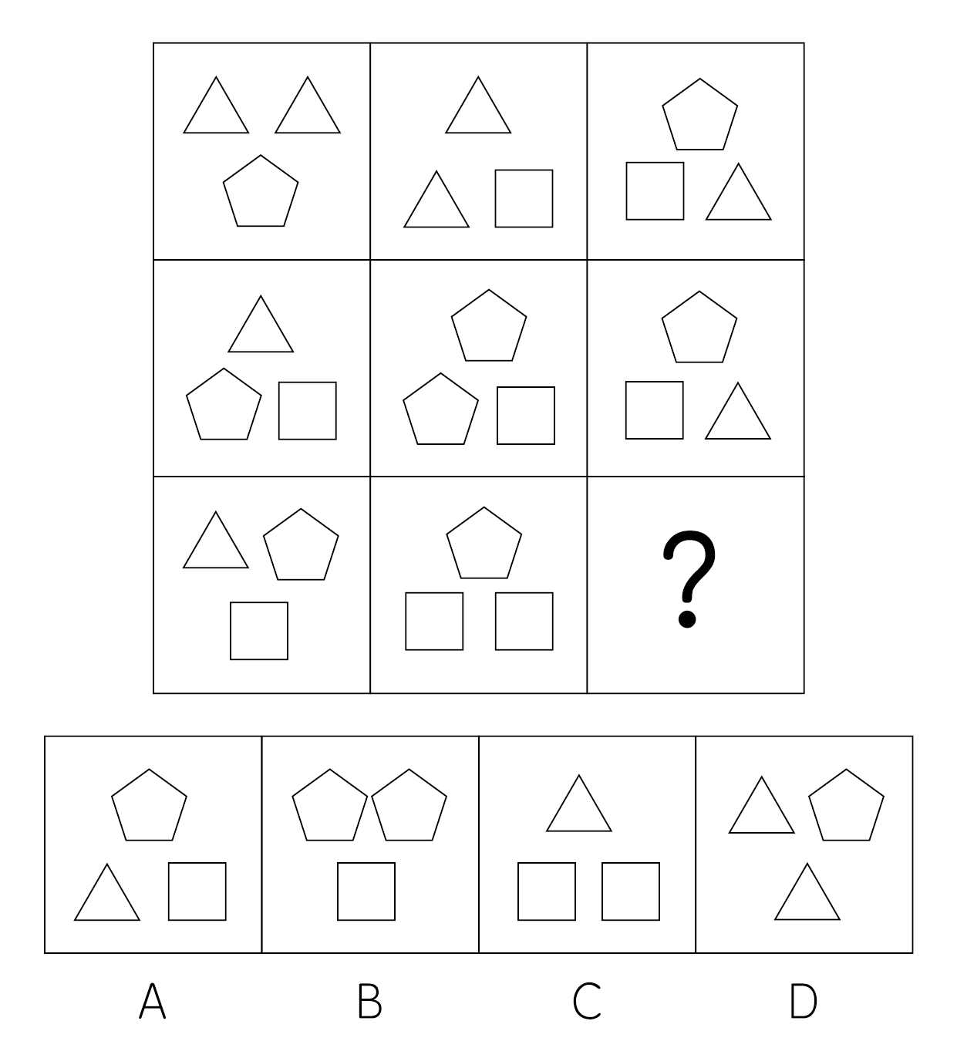

72. (2015天津)从所给四个选项中，选择最合适的一个填入问号处，使之呈现一定的规律性：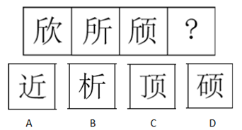

73. (2018广州)把下面的六个图形分为两类，使每一类图形都有各自的共同特征或规律，分类正确的一项是( )。
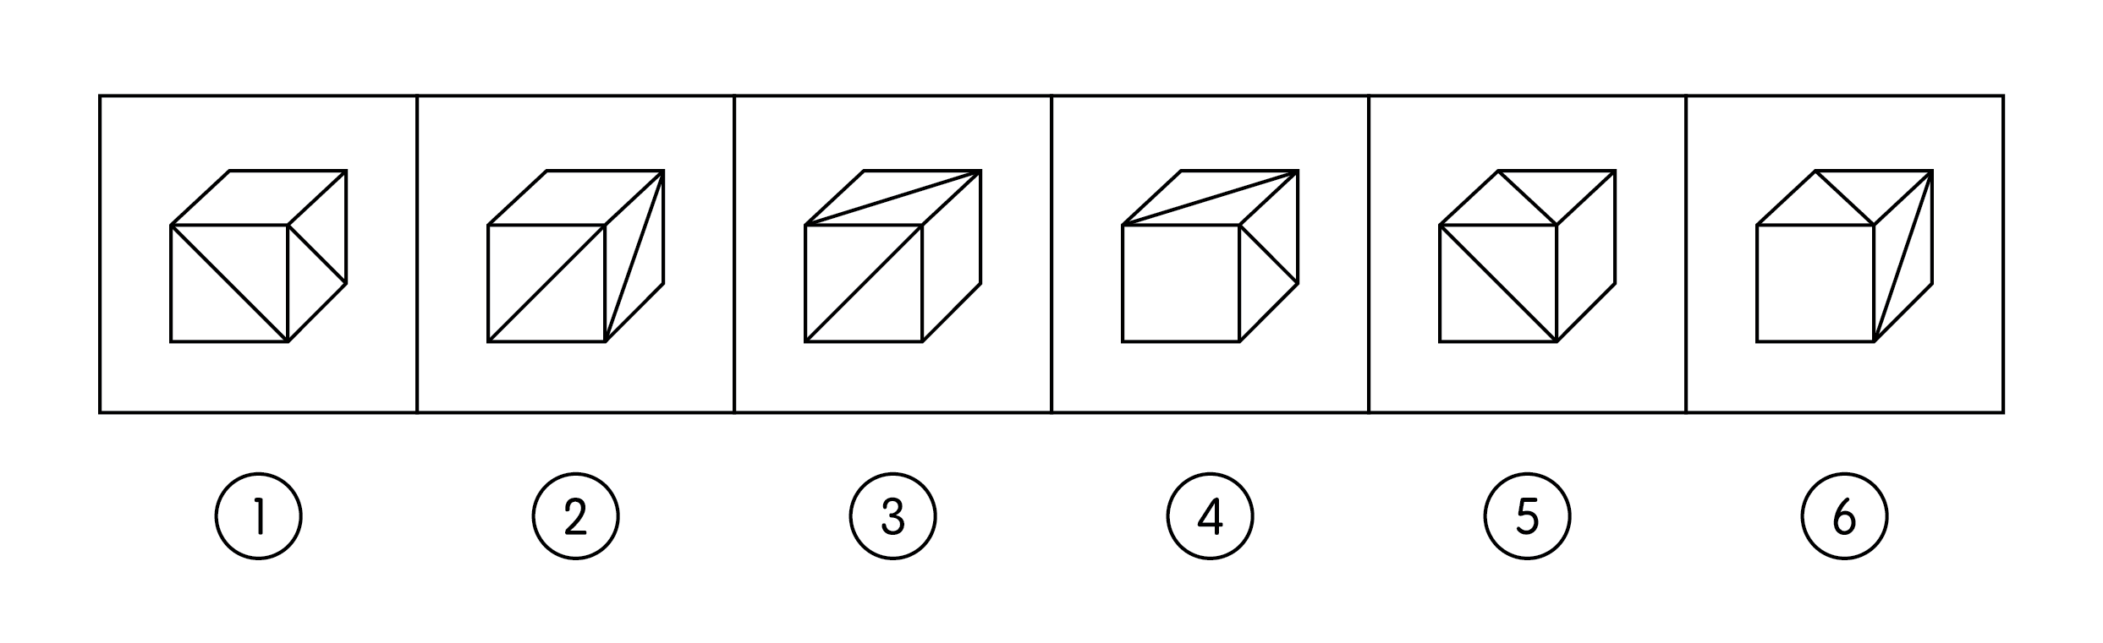
A. ①②⑥，③④⑤
B. ①③⑥，②④⑤
C. ①④⑤，②③⑥
D. ①⑤⑥，②③④

74. (2017浙江)把下面的六个图形分为两类，使每一类图形都有各自的共同特征或规律，分类正确的一项是：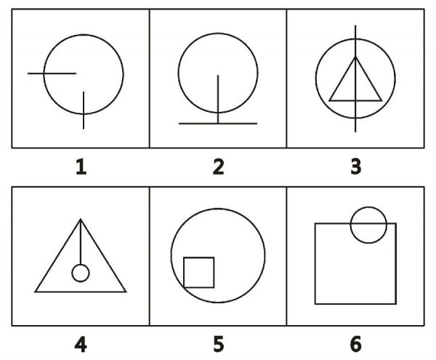
A. ①②④，③⑤⑥
B. ①②⑤，③④⑥
C. ①③④，②⑤⑥
D. ①③⑥，②④⑤

75. (2015天津)左边是给定的纸盒的外表面，下列哪一项能由它折叠而成？
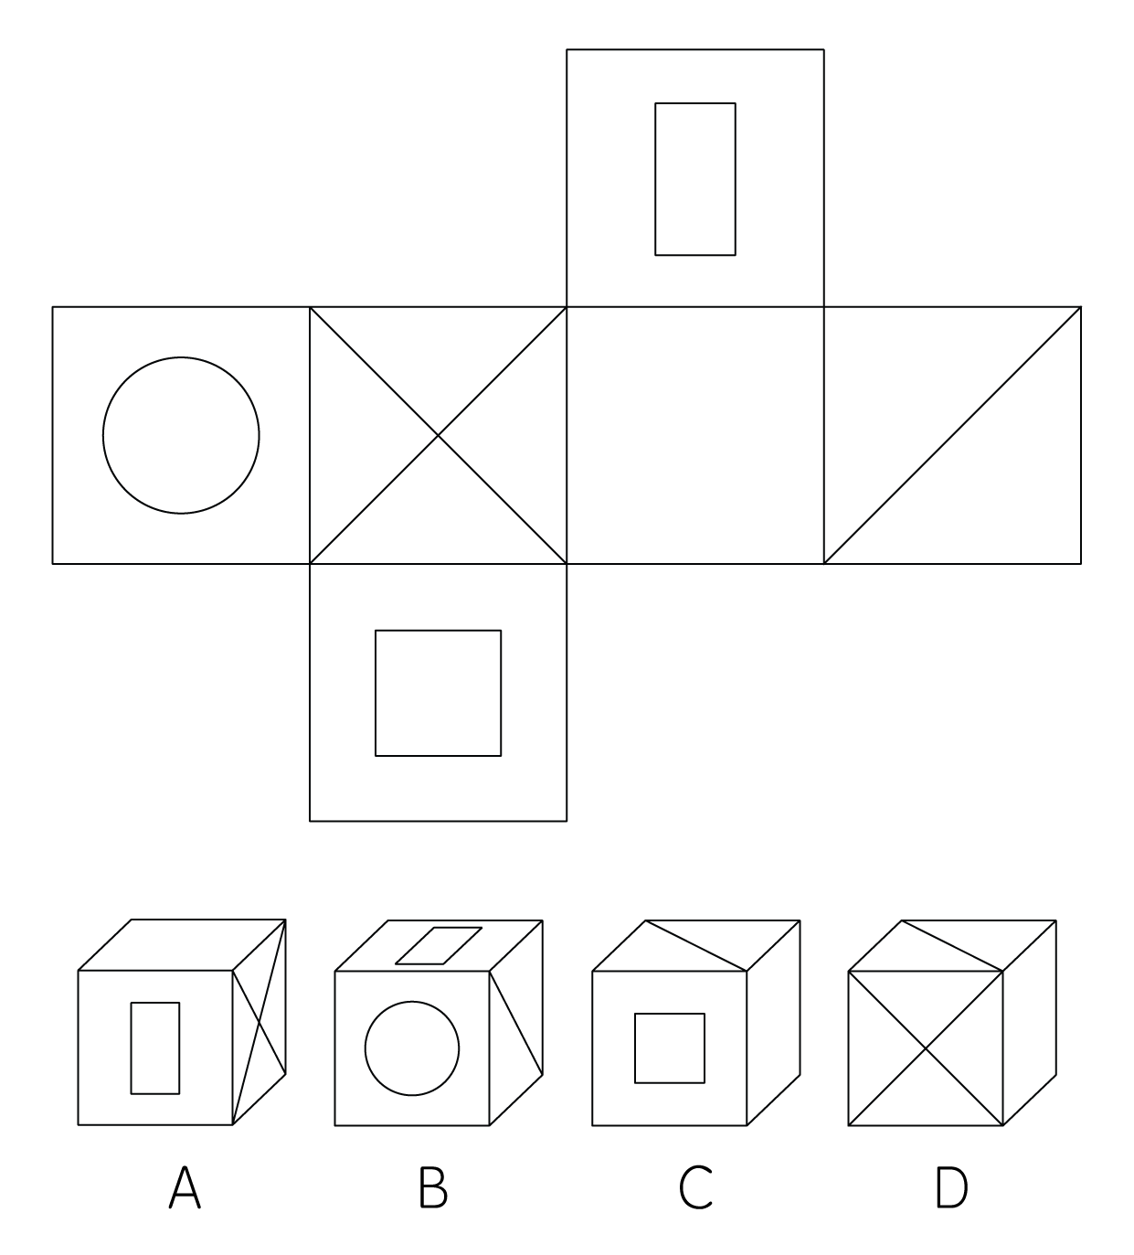

76. (2015天津)多数谬误，即与竞争企业遵循同一思想逻辑，将规模最大、吸引力最大的市场作为目标市场，从而造成某一种产品的供给远远超过市场需求，导致过度竞争和社会资源的无端浪费，同时使消费者的一些本应得到满足的需求遭受冷落和忽视。根据上述定义，下列选项属于多数谬误的是( )。
A. 企业不选择大、中城市创办大零售商店，反而以小城镇为目标，面向当地消费者开办“低价便利店”
B. 企业为满足第四类顾客（追求口感，选择时讲究痛快上手）的消费需求，开发出清爽型、原汁型果茶
C. 企业在中味巧克力冰激凌很畅销的当口纷纷进入该市场，产生了激烈的竞争，结果导致市场份额锐减
D. 企业着眼于普通工资收入人群使用的产品，盲目按高档产品组织生产和销售，结果很难获得消费者青睐

77. (2015天津)渗透调节是指干旱、低温、高温、盐渍等多种逆境都会直接或间接地对植物形成水分胁迫，在水分胁迫下，某些植物体内可主动积累各种有机或无机物质来提高细胞液浓度，降低渗透势，提高细胞吸水或保水的能力，从而适应水分胁迫环境。根据上述定义，下列选项不属于渗透调节的是：
A. 盐胁迫下的翅碱蓬可以吸取外界的盐分并积累在液泡中从而吸收水分。
B. 滨藜属植物遇盐胁迫叶细胞体积增大，吸收更多的水分降低盐分浓度。
C. 饮水不足时细胞外液渗透压升高刺激下丘脑渗透压感受器而产生渴觉。
D. 玉米植株对于干旱胁迫第一响应通过气孔关闭避开低水势减少光能捕获。

78. (2015天津)G2B是一种电子政务模式，是指政府与企业之间运用计算机、互联网等现代信息技术，超越时间、空间和部门分隔的限制，进行相关业务交易活动的运行模式。它有助于实现政府组织机构和工作流程的优化重组，提高政府工作效率。根据上述定义，下列选项属于G2B服务模式的是：
A. 小张在某试听服务网站注册并支付会员费后观看了一部高清电影
B. 小郭在某省”机动车违法查询网上平台”缴交其上一季度的罚款
C. 小王在某网上知名商城使用网银付款购买一台最新款式智能手机
D. 小李在某市“网上税务征缴系统”申报并支付其公司上个月税款

79. (2015天津)对等计算（Peer to Peer computing，P2P）是指信息或服务提供者通过直接交换实现资源共享，形成非中心化的，自组织的，且所有或大部分联系是对称的分布式环境。根据上述定义，下列下列属于P2P服务模式的是：
A. 支持点对点在线聊天，文件传递等功能的及时通信软件
B. 利用电子商务的各种手段实现图书买卖过程的网上书店
C. 帮助检索者查找存储在家互联网站上信息的网络搜素引擎
D. 提供用户存放、展示、分享照片等功能的网络电子相册

80. (2015天津)软瘾是指那些强迫性的习惯、行为或回复性的情绪。它不涉及任何具有直接生物效应的物质，而是以某些有强烈心理和行为效应的现象为基础。根据上述定义，下列不符合软瘾现象的是( )。
A. 小张由于频繁而毫无节制地刷卡购物，陷入了财政危机
B. 小周习惯于喝止咳糖浆，如果没喝就会觉得浑身不自在
C. 小郑沉迷于看韩剧并在生活中不时模仿，影响了夫妻关系
D. 小王老把自己迷恋的养生知识发到朋友圈，引起朋友反感

81. (2015天津)心理社会能力是个体对需要处理事情或挑战有一定的预见性和可控性，能够有效地处理日常生活中的各种需要和挑战的能力，是个体保持良好的心理状态，并且在人——己、人——人、人——事、人——物的相互关系中表现出适应和积极的行为能力。根据上述定义，下列个体事件属于心理社会能力范畴的是：
A. 林某拟参加某地街舞大赛，后因中途发生交通事故受重伤退出
B. 郑某因突然发病不能胜任高原地区工作，被调至平原地区就业
C. 田某前往沿海某岛屿探险，因遭遇火山突然大爆发而被迫终止
D. 李某期末考试多门功课不及格，受到老师批评指责后发奋学习

82. (2015天津)社会化是指个体与社会互动，逐渐养成独特的个性和人格，从生物人转变为社会人，并通过社会文化的内化和角色知识的学习，逐渐适应社会生活的过程，在此过程中，社会文化得以积累和延续，社会结构得以维持和发展，人的个性得以健全和完善。根据上述定义，下列不属于个体社会化范畴的是( )。
A. 张某进入游泳队三年后，从旱鸭子变成游泳冠军
B. 王某在读小学三年级，就能熟练背诵唐诗三百首
C. 李某一家三代都是执业医生，号称“医生世家”
D. 林某在一次意外受伤后突然拥有了心灵感应能力

83. (2015天津)行政指导是指行政主体在其所管辖的权限内，为适应复杂多变的经济和社会需要，依据国家法律和政策，适时灵活地采取引导、劝告、建议、协商、示范、制定导向性政策、发布有关信息等非强制性手段，在行政相对方的同意或协助下，实现一定行政目的的行为。根据上述定义，下列属于行政指导的是：
A. 中国政府向各国政府发出共同投资设立亚投行的倡议
B. 甲市气象局在台风来临之际向市民发出橙色预警信号
C. 乙区人民政府与科研院所签订一份研发高科技产品的合同
D. 丙县人民政府号召该县农民种植水蜜桃，并提供优惠贷款

84. (2015天津)社会医学是指从社会的角度研究与人群的生、老、病、死有关的医学问题，研究社会因素在生命的准备、保护和提高生命质量等不同阶段发挥的综合作用，为医疗卫生事业的管理提供理论依据，为保障人群健康制订相应的卫生目标、政策、策略与措施。根据上述定义，下列不属于社会医学研究范围的是：
A. 医疗卫生部门对留守儿童进行疾病预防与保健调查
B. 医疗卫生部门为身患癌症的李某提供免费治疗服务
C. 医疗卫生部门制定职业病普查、预防和控制的规划
D. 医疗卫生部门对艾滋病感染者实行“四免一关怀”政策

85. (2015天津)票据无因性是指票据因一定的基础关系（如买卖、赠予）产生以后，票据上的权利、义务关系即与产生或转让票据的原因关系相分离。票据的持有人不必证明其取得票据的原因，只需根据票据上所记载的内容就可以请求给付一定的金额，但非法取得票据的除外。根据上述定义，下列选项不属于票据无因性的是：
A. 票据持有人通过赠与方式取得票据权利，无需证明票据权利的来源
B. 出票人签发空头支票，只要出票行为合法，持票人仍享有票据权利
C. 当事人转让票据的原因行为无效，但不影响已签发流通的票据效力
D. 行为人以欺诈手段取得票据，但票据债务人可以对此提出严正抗辩

86. (2015天津)礼器∶铭文
A. 股市∶股票
B. 书籍∶眉批
C. 内阁∶首相
D. 轮船∶航线

87. (2015天津)盎司∶重量
A. 卢比∶货币
B. 克拉∶钻戒
C. 赫兹∶声波
D. 品脱∶体积

88. (2015天津)爱不释手∶弃若敝屣
A. 百发百中∶百步穿杨
B. 东倒西歪∶东扶西倒
C. 众说纷纭∶众口一词
D. 急功近利∶急于求成

89. (2015天津)画蛇添足∶画龙点睛
A. 门庭若市∶门可罗雀
B. 乐极生悲∶乐此不疲
C. 生搬硬套∶生吞活剥
D. 无独有偶∶无中生有

90. (2015天津)把戏∶伎俩∶手段
A. 边疆∶边境∶边界
B. 爱护∶爱戴∶爱惜
C. 牟取∶骗取∶谋取
D. 嘲笑∶讥笑∶笑容

91. (2015天津)针筒∶注射器∶医疗器械
A. 齿条∶千斤顶∶起重设备
B. 潜艇∶核潜艇∶核反应堆
C. 飞机∶螺旋桨∶推进装置
D. 泳衣∶比基尼∶游泳服饰

92. (2015天津)党员∶干部∶青年
A. 化合反应∶氧化反应∶化学反应
B. 芦苇∶吊兰∶鸢尾
C. 检察官∶检察长∶检察员
D. 处长∶教授∶博士

93. (2015天津)季节 之于 ( )相当于 ( ) 之于 海陆温差
A. 日照时长；潮汐
B. 黄赤交角；季风
C. 春夏秋冬；洋流
D. 北回归线；赤道

94. (2015天津)恒河之于( )相当于( )之于金字塔
A. 泰姬陵；尼罗河
B. 克里姆林宫；亚马逊河
C. 凯旋门；莱茵河
D. 科隆大教堂；伏尔加河

95. (2015天津)想象思维 之于 ( ) 相当于 ( )之于 社交能力
A. 认知能力；言语沟通
B. 创造能力；艺术表现
C. 操作能力；信息储存
D. 模仿能力；体育运动

96. (2019辽宁)根据我国现行法律规定，同一楼内的邻居向外面高空抛物，使他人的人身或财产遭受损害，如果查不出抛物者，就由可能造成损害的同一楼的居民共同承担补偿责任。这样的法律规定保护了受害者的权利，维护了公共安全，同时，让可能的加害人分担责任，能够增强其监督预防的意识。以下哪项如果为真，最能支持上述论证？
A. 小区安装了监控探头，能较准确地确定真正的抛物人，要求其承担责任
B. 人们购买了人身意外保险，在不幸被抛落的物品砸伤时可获得保险赔偿
C. 小区居民担心承担责任，自发宣传高空抛物的危害并积极检举相关行为
D. 国家设立了专门的救助基金，为遭遇意外事故的受害人提供一定的救济

97. (2015天津)全球约有7000多种语言，每隔两周就有一种语言消失。研究人员通过'民族语”在线数据库，收集到全球7000多种语言中的649种语言使用率上升或下降的信息，研究发现，语言消失多发生在温带地区，而非热带地区和山区，原因可能是前者在交通上更为便利。研究者认为，经济发展是语言消失的重要原因，国家国内生产总值。全球化水平、环境因素如海拔高度等能影响人际交流，也会对语言消失产生影响。以下哪项如果为真，最能支持上述论证：
A. 美国采取双语教学、信息技术等一系列措施保护少数民族地区语言
B. 随着澳大利亚经济发展加快，该国少数民族语言消失现象日趋严重。
C. 地处热带地区的新加坡语言消失现象，远比地处温带的英国来的严重。
D. 因遭受殖民统治，新西兰土著毛利人放弃说本族的民族语言杂说英语。

98. (2015天津)历年的黄金周社会各方面都会呈现火爆态势，尤其是在经济方面体现得最为突出，而到黄金周结束后则会出现一个明显的回落，因此有很多人认为黄金周是造成随后月份经济疲软的一大诱因。如果以下各项为真，最能质疑上述观点的是：
A. 黄金周的社会效益远大于经济效益，如只站在经济的角度去衡量黄金周的存废太过片面
B. 在继续进行黄金周制度的同时，尽快完善休假制度，进而逐渐由黄金周过渡到带薪休假
C. 在黄金周中大批量的外地游客突然集中涌入一个城市后又离开，对经济的影响是必然的
D. 平日的餐饮、住宿、交通等方面的统计哪怕是和双休日相比也会有一个比较明显的差别

99. (2015天津)小张和小李来自两个不同的学校，但两人都是三好学生。因为他们都有一个共同的特点，学习好、品德好、身体好。所以学习好、品德好、身体好是小张和小李成为三好学生的原因。下列选项与上述推理最接近的是：
A. 全国各地的寺庙虽然规模大小不一，但都摆放着佛像。小李家有佛像，所以，小李家是寺庙。
B. 蚂蚁能辨别气味和方向，但将其触角剪掉，就会像“没头的苍蝇”，所以蚂蚁依靠触角辨别气味和方向。
C. 独生子女和非独生子女的性格差异是由环境造成的。所以，改变独生子女和非独生子女的性格必须改变环境
D. 某医院同时有不同的腹泻病人前来就诊，当得知他们都吃了某超市出售的田螺时，医生判断腹泻可能是由田螺引起的

100. (2015天津)根据2015-2024年农业展望报告，发展中国家对粮食的需求将会发生重大的变化。因为随着人口及、人均收入和城镇化的不断扩大，对食品的需求也将增加。收入的提高将促使消费者的饮食进一步多样化，尤其是增加相对于淀粉类食物的动物蛋白的消费。由此可以推出：
A. 随着收入的提高，发展中国家对生活质量的要求将与日俱增
B. 发展中国家今后必须面对肥胖以及其他与饮食相关的疾病问题
C. 如果消费者饮食进一步多样化，就会引起主粮作物价格下降
D. 肉类和奶制品的需求会进一步增加，其价格可能会一路攀升

101. (2015天津)研究者在云南普洱研究季风雨季、高温干旱等气候变化因素对茶叶生长环境和品质价值的影响。他们追溯了导致茶叶中化学物质变化的因素，发现在雨季，当它们生长速度加快时，叶片中主要含有的儿茶素和甲基黄嘌呤的含量仅是干季的一半。因此，研究者认为，气候变化会影响云南普洱茶茶叶中有益的化学物质含量。以下哪项如果为真，最能支持上述论证？
A. 普洱茶茶叶也可能因病虫害和其他生物入侵等气候变化之外的因素造成有益的化学物质含量递减
B. 气候变化对普洱茶产地其他作物的有益化学成分影响差异性很大，或影响明显，或几乎不受影响
C. 干旱季节普洱茶茶叶中含有的次生代谢物更高，但干旱季节如果持续时间过长，则可能使其含量递减
D. 经检测，在过去的五年，云南某山区地带的普洱茶茶叶中有益化学成分含量在雨季和干季的区别不大

102. (2015天津)美国《科学》杂志指出，21世纪以来，全球平均气温一直在持续上升。其结论主要依据政府间气候变化专门委员会于2013年发布的一份报告以及对美国国家海洋与大气管理局运营的全球温度记录进行的修正记录（纠正已知的海洋表面温度记录的偏差，吸纳新的延伸到北极的路基监测站的数据，同时包括从2013年到2014年的观测结果）。该报告与修正记录的数据模型基本未考虑导致温度上升的抑制因素的影响力，这些因素包括较弱的太阳辐射、火山气溶胶对阳光以及海洋环流的阻碍等。如果以下各项为真，最能削弱上述论证的是：
A. 截止2014年，全球气温平均每10年只增加0.116摄氏度
B. 火山气溶胶对海洋环流的阻碍会显著抑制气温的持续升高
C. 过去的20年，大量的浮标数据显示海洋变暖的速度明显降低
D. 全球气温上升趋于停滞，实际温度比气候模型预测的同期温度低

103. (2015天津)气候变化影响了咖啡种植，咖啡危机已在酝酿。气温和降水变化会降低咖啡的产量和质量，增加病虫害压力。研究显示，气温平均升高2℃会增加疾病（咖啡叶锈病） 和害虫（咖啡虎天牛）的风险。事实上，大部分具有可能性的解决方案，或是代价昂贵，或是有负面后果。因而，需要研究更加经济可行的解决方案。以下哪项如果为真，最能支持上述论证？
A. 若自己现有的咖啡作物被摧毁，生产者可能被迫回到种植经济价值较小的作物
B. 咖啡的经济效应是显著的，可以加大资金投入建造遮阳系统或广泛防治病虫害
C. 香蕉和咖啡豆间作，利用香蕉植株来提供种植咖啡豆所需要的额外资金和荫凉
D. 即使温度变暖，农民依然可以在更高的山上种植咖啡，但可能会影响森林植被

104. (2015天津)酸雨通常是指酸碱度指数的ph值低于5.6的酸性降水。它对人体健康、生态环境、建筑设施都有很大危害，每年造成的直接经济损失达数百亿美元。可以确认，大气中的二氧化硫和二氧化氮是形成酸雨的主要物质，它们在空气中氧化剂的作用下形成溶于水的种酸。科研人员研究指出，减少煤和石油的使用是防治酸雨的治本之策。上述科研人员的判断还需基于以下哪一前提？
A. 煤和石油的燃烧会向空气中排放大量的二氧化硫和二氧化氮
B. 煤和石油燃烧后排放的气体结合二氧化硫、二氧化氮会形成种酸
C. 酸雨面积的扩大将大量消耗煤和石油资源，导致能源危机的发生
D. 煤和石油燃烧释放的氧化剂使二氧化硫和二氧化氮结合形成种酸

105. (2015天津)调查显示，自恢复高考以来，全国高考状元最钟情中国六星级大学。高考状元并不'超凡脱俗”，首选最赚钱的热门专业，如工商管理、经济学和电子信息学等，而冷门艰苦、低薪的专业鲜有状元问津。因此，社会对高考状元的职业普遍预期是：高考状元毕业后理所当然成为商界的'职场状元”。如果以下各项为真，最能削弱上述论证的是：
A. 不少高考状元毕业后从事学术研究，成为学术领军人物
B. 在商界打拼的高考状元出现过亿万富翁，但未出现商界的顶尖人物
C. 高考状元就业后大多从事“高新职业”，且跻身各行业白领或金领阶层
D. 高考状元大学毕业后，直接在国内就业或创业的较少，大多数选择赴国外深造

截至2013年底，全国规模以上高技术制造业共有企业26894家，比2008年增加1077家；占规模以上制造业企业数的比重为7.8%，比2008年提高1.3个百分点。2013年高技术制造业从业人员1293.7万人，比2008年增长36.9%；占全部制造业企业比重为15.1%，比2008年提高2.9个百分点。实现主营业务收入116048.9亿元，比2008年增长108.2%；占全部制造业企业的比重为12.8%，比2008年提高0.8个百分点。
2013年，全国高技术制造业实现利润总额7233.7亿元，比2008年增长165.5%，增幅比其他制造业平均水平高出11.5个百分点；高技术制造业利润总额占全部制造业的比重为13.1%，比2008年提高0.5个百分点。高技术制造业利润总额与主营业务收入之比为6.2%，比2008年提高1.3个百分点，比其他制造业平均水平高0.1个百分点。
2013年，全国规模以上高技术制造业投入研发经费2034.3亿元，比2008年增长178.2%，增幅比其他制造业平均水平高8.7个百分点。高技术制造业研发经费与主营业务收入之比为1.75%，比2008年提高0.44个百分点，比其他制造业平均水平高1个百分点；申请发明专利7.4万件，比2008年增长179%；实现新产品销售收入3.1万亿元，比2008年增长127%。
106. (2015天津)2013年规模以上制造业企业数相比于2008年：
A. 增加27971家
B. 增加25817家
C. 减少52390家
D. 减少43395家

107. (2015天津)2013年高技术制造业新产品销售收入占主营业务收入的比重约为：
A. 12%
B. 34%
C. 45%
D. 27%

108. (2015天津)2013年高技术制造业相比于2008年增速最快的指标是：
A. 主营业务收入
B. 利润总额
C. 研发经费
D. 新产品销售收入

109. (2015天津)2013年全部制造业利润总额为：
A. 62901亿元
B. 55219亿元
C. 116672亿元
D. 118120亿元

110. (2015天津)2008年高技术制造业利润总额占全部制造业的比重较主营业务收入高：
A. 0.6%
B. 0.1%
C. 0.9%
D. 0.3%

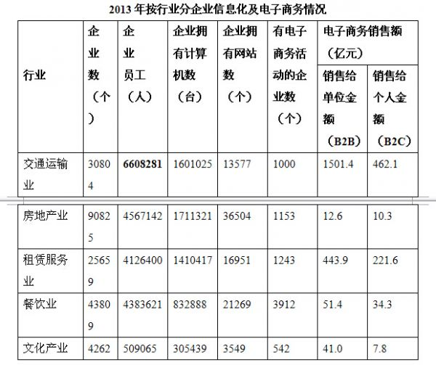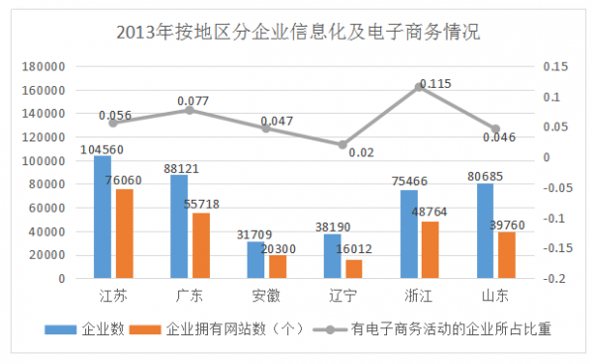
111. (2015天津)2013年，有电子商务活动的企业占所在行业企业数比重最大的是：（）
A. 交通运输业
B. 文化产业
C. 餐饮业
D. 租赁服务业

112. (2015天津)2013年，山东省有电子商务活动的企业个数较广东省：（）
A. 约多3070个
B. 约少3070个
C. 约多2140个
D. 约少2140个

113. (2015天津)2013年，餐饮业B2B电子商务销售额占其电子商务销售额的比重较房地产业（）
A. 约高5个百分点
B. 约高10个百分点
C. 约低5个百分点
D. 约低10个百分点

114. (2015天津)2013年，每百家企业拥有网站个数从低到高排序正确的是：（）
A. 江苏—辽宁—山东—广东
B. 辽宁—山东—浙江—广东
C. 辽宁—山东—安徽—江苏
D. 山东—浙江—辽宁—江苏

115. (2015天津)能够从上述材料推出的是：（）
A. 2013年，广东省有电子商务活动的企业个数最多
B. 2013年，每百人拥有计算机台数最多的行业是租赁服务业
C. 2013年，每百家企业拥有网站个数最多的行业是文化产业
D. 2013年，B2C电子商务销售额占所在行业电子商务销售额比重最大的是餐饮业

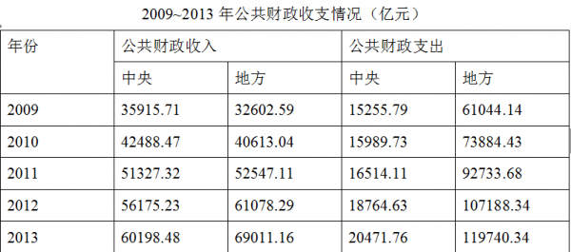
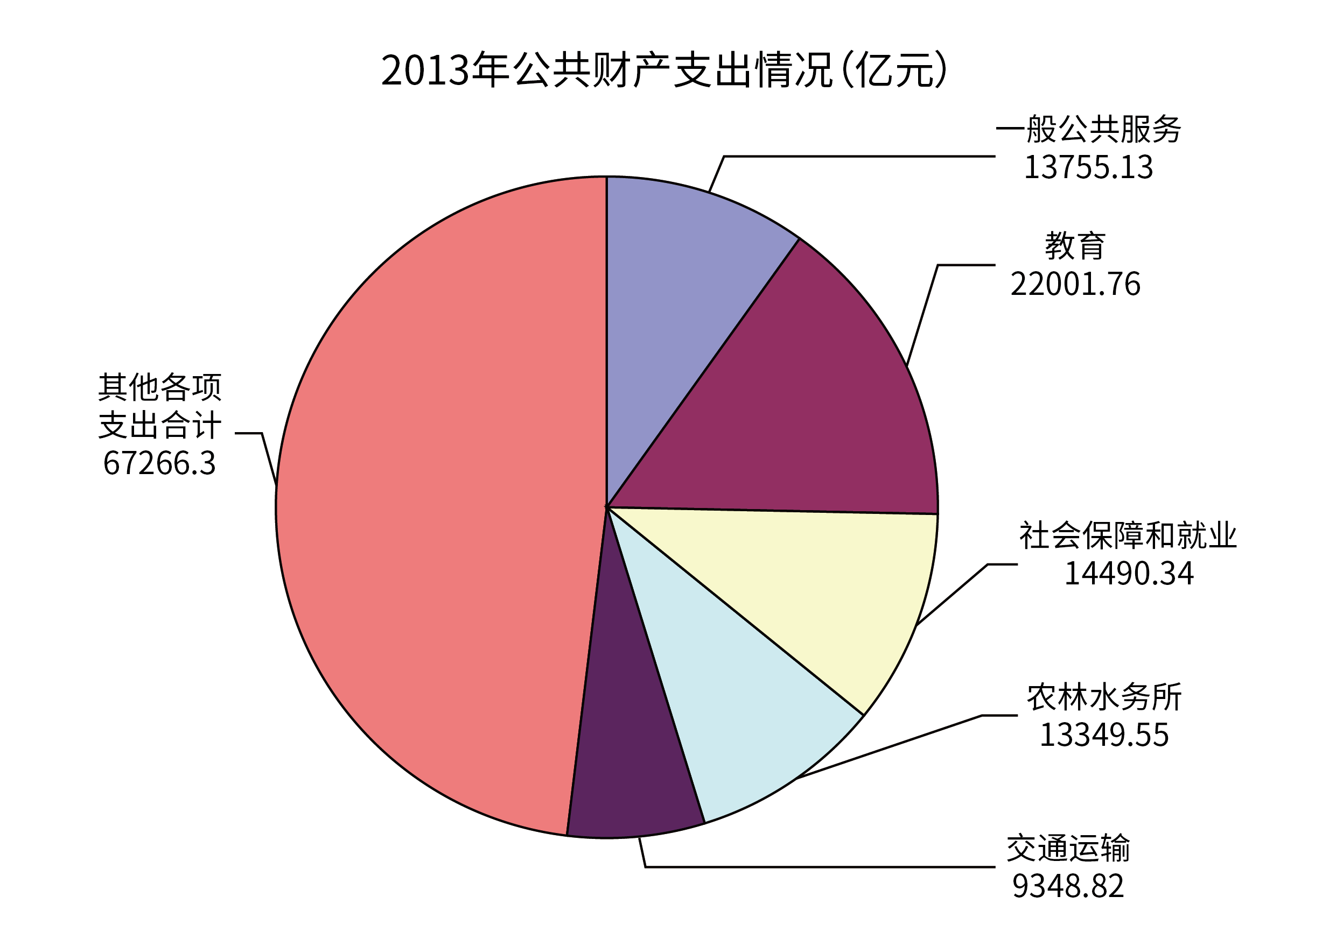
116. (2015天津)2013年公共财政收入增速约为：
A. 7%
B. 10%
C. 13%
D. 15%

117. (2015天津)2010年中央财政支出增长额与2011年中央财政支出增长额的比率约为：
A. 1.4
B. 0.7
C. 1.1
D. 2

118. (2015天津)若2014年地方公共财政收入增速不低于2013年，则2014年地方公共财政收入不低于：
A. 9.6万亿元
B. 8.5万亿元
C. 10.4万亿元
D. 7.7万亿元

119. (2015天津)下列年份中，地方公共财政赤字较少的是：
A. 2010年
B. 2011年
C. 2012年
D. 2013年

120. (2015天津)关于2013年公共财政支出额的情况，下列说法正确的是：
A. 农林水事务占公共财政支出比最小
B. 教育支出占公共财政支出比约为18%
C. 交通运输支出不到公共财政支出的十分之一
D. 社会保障和就业支出不到公共财政支出的十分之一

参考答案与解析
第一部分 客观题
一、单选题
第1题
【知识点】 毛泽东思想与中国特色社会主义理论体系
【答案】 B
【解析】 本题考查时政常识。国家主席习近平在巴黎联合国教科文组织总部发表重要演讲，提出了中国的世界文明观。全面深刻阐述对文明交流互鉴的看法和主张，强调应该推动不同文明相互尊重、和谐共处，让文明交流互鉴成为增进各国人民友谊的桥梁、推动人类社会进步的动力、维护世界和平的纽带。文明是对文化精华的提炼，首先，各种文明需要相互鉴赏，相互借鉴。文明只会各具特色，绝无高低之分。其次，文明需要包容。由于文明发源于不同时空，其载体与表达存在着千差万别。习主席谈到中华民族生生不息的源泉，在于我国各民族在长期的共生过程中形成的交融互鉴，这使中国文明经久不息、根繁叶茂。而B选项，'一花独放不是春，万紫千红春满园'。是指，如果世界上只有一种花朵，就算这种花朵再美，那也是单调的。习近平在多个场合，均引用了'一花独放不是春，万紫千红春满园'，他指出，不论是中华文明，还是世界上存在的其他文明，都是人类文明创造的成果。世界各国联系紧密、利益交融，要互通有无、优势互补，在追求本国利益时兼顾他国合理关切，在谋求自身发展中促进各国共同发展，不断扩大共同利益汇合点。因此本题选B。
【来源】 2015年天津公务员考试《行测》真题（下半年）第1题

第2题
【知识点】 毛泽东思想与中国特色社会主义理论体系
【答案】 D
【解析】 本题考查时政常识。7月4日电经李克强总理签批，国务院日前印发《关于积极推进“互联网＋”行动的指导意见》（以下简称《指导意见》）。《指导意见》围绕转型升级任务迫切、融合创新特点明显、人民群众最关心的领域，提出了11个具体行动：一是“互联网＋”创业创新，充分发挥互联网对创业创新的支撑作用，推动各类要素资源集聚、开放和共享，形成大众创业、万众创新的浓厚氛围。二是“互联网＋”协同制造，积极发展智能制造和大规模个性化定制，提升网络化协同制造水平，加速制造业服务化转型。三是“互联网＋”现代农业，构建依托互联网的新型农业生产经营体系，发展精准化生产方式，培育多样化网络化服务模式。四是“互联网＋”智慧能源，推进能源生产和消费智能化，建设分布式能源网络，发展基于电网的通信设施和新型业务。五是“互联网＋”普惠金融，探索推进互联网金融云服务平台建设，鼓励金融机构利用互联网拓宽服务覆盖面，拓展互联网金融服务创新的深度和广度。六是“互联网＋”益民服务，创新政府网络化管理和服务，大力发展线上线下新兴消费和基于互联网的医疗、健康、养老、教育、旅游、社会保障等新兴服务。七是“互联网＋”高效物流，构建物流信息共享互通体系，建设智能仓储系统，完善智能物流配送调配体系。八是“互联网＋”电子商务，大力发展农村电商、行业电商和跨境电商，推动电子商务应用创新。九是“互联网＋”便捷交通，提升交通基础设施、运输工具、运行信息的互联网化水平，创新便捷化交通运输服务。十是“互联网＋”绿色生态，推动互联网与生态文明建设深度融合，加强资源环境动态监测，实现生态环境数据互联互通和开放共享。十一是“互联网＋”人工智能，加快人工智能核心技术突破，培育发展人工智能新兴产业，推进智能产品创新，提升终端产品智能化水平。因此本题选D。
【来源】 2015年天津公务员考试《行测》真题（下半年）第2题

第3题
【知识点】 毛泽东思想与中国特色社会主义理论体系
【答案】 A
【解析】 本题考查时政常识。1992年，欧盟首脑会议在荷兰马斯特里赫特签署了《欧洲联盟条约》（亦称《马斯特里赫特条约》），决定于1999年1月1日启动单一货币欧元，并在欧元区国家实施统一货币政策，故欧元区成员国并不拥有独立的货币政策。BCD选项说法均正确。因此本题选A。
【来源】 2015年天津公务员考试《行测》真题（下半年）第3题

第4题
【知识点】 中国古代史
【答案】 D
【解析】 本题考查历史常识。
A项，不当选，南宋时期，海外贸易范围很广，东到朝鲜、日本，西至阿拉伯半岛和非洲东海岸。那时阿拉伯、东南亚、印度等十几个国家的商人经常来华从事贸易。所以商人从泉州出海将瓷器运往东南亚及阿拉伯国家是可能的。
B项，不当选，元朝是一个对外开放的朝代，通过丝绸之路和陶瓷之路，加强了与世界的交流，促进了当时中国与世界的繁荣。所以元朝时外国旅行家乘船到我国沿海城市旅游是可以成立的。
C项，不当选，据《武夷山市志·卷七》所记，明朝永乐年间（公元1403年-公元1424年），郑和七下西洋，携带大量包括武夷茶在内的各种名茶作为礼品赠给各国，打开茶叶外销之门。明朝万历三十五年（公元1607年），荷兰东印度公司开始从澳门收购武夷茶，经爪哇输往欧洲试销。长乐是重要的茶叶产地，明朝时期，福建武夷山茶叶经福建长乐装船辗转印度运到英国符合历史条件。
D项，当选，海上丝绸之路，是古代中国与外国交通贸易和文化交往的海上通道，也称'海上陶瓷之路'和“海上香料之路”。清朝（1636年-1912年）。1723年（雍正元年），因与罗马教廷间有关中国礼仪之争的白热化，雍正帝禁止天主教，不许外国传教士进入中国国内传教，并限制贸易，被视为锁国的开始。到1757年（乾隆二十二年），乾隆帝一道圣旨从京城传到沿海各省，下令除广州一地外，停止厦门、宁波等港口的对西洋贸易，这就是所谓的'一口通商'政策。因此，清朝中期已经实行“一口通商”，欧洲商人不能沿海路直接航行到上海、天津市区买丝绸。
因此本题选D。
【来源】 2015年天津公务员考试《行测》真题（下半年）第4题

第5题
【知识点】 经济常识（其它）
【答案】 D
【解析】 本题考查经济常识。苏州高新技术区，1999年被国家环保总局认定为国内首家“ISO14000国家示范区”，2000年被外经贸部、科技部批准为国家高新技术产业开发区高新技术产品出口基地，而沈阳经济区国家新型工业化综合配套改革试验区。故选D。
【来源】 2015年天津公务员考试《行测》真题（下半年）第5题

第6题
【知识点】 人文常识（其它）
【答案】 A
【解析】 本题考查人文常识。
A项，《智取威虎山》描写的是1946年冬，我人民解放军在东北战场取得辉煌胜利，为落实毛主席“建立巩固的根据地”的指示，某部团参谋长少剑波率一支追剿队进入深山，以便消灭逃进威虎山的座山雕土匪武装。
B项，《铁道游击队》是一支由中国共产党领导的、英雄的抗日武装力量，隶属于八路军“五师苏鲁支队”。该队以薛城为中心，依靠群众，开展游击战术，与日本侵略者展开浴血奋战，奏响了民族救亡的最强音。
C项，《一江春水向东流》介绍了上海某纱厂的女工素芬和夜校教师张忠良相识并相爱。张忠良为宣传抗日，给义勇军募捐，引起纱厂温经理的不满。该片上映后在上海香港均引起巨大轰动，被称为中国电影史一部史诗般的作品，该片代表了30、40年代中国电影工业最高水准的巅峰之作，在中国百年电影史上占有重要的地位。
D项，《永不消逝的电波》描述的是共产党地下工作者李侠潜伏在日本最高情报机构76号，用高超的间谍手法为抗日战争胜利做出贡献的故事。只有A项是以解放战争为背景，其余三项是以抗日战争为背景。
因此本题选A。
【来源】 2015年天津公务员考试《行测》真题（下半年）第6题

第7题
【知识点】 经济法
【答案】 D
【解析】 本题考查法律常识。广告经营者和发布者（《消费者权益保护法》第45条）、在虚假广告或者其他虚假宣传中向消费者推荐食品的社会团体或者其他组织、个人（《消费者权益保护法》第45条和原《食品安全法》第55条）、集中交易市场的开办者、柜台出租者或展销会的举办者（原《食品安全法》第52条），在法定情形中均应与商品生产经营者承担连带责任。新《食品安全法》除覆盖上述规定之外，新增规定为违法生产经营行为提供生产经营场所或者其他条件、食品检验机构出具虚假检验报告和认证机构出具虚假认证结论，使消费者的合法权益受到损害的，均应当与食品生产经营者承担连带责任。因此本题选D。
【来源】 2015年天津公务员考试《行测》真题（下半年）第7题

第8题
【知识点】 科技常识其它
【答案】 A
【解析】 本题考查物理常识。物体在引力场中自由运动时有质量而不表现重量或重量较小的一种状态，又称零重力。失重有时泛指零重力和微重力环境。确切地讲，当加速度竖直向下时为失重状态。②③正确。故选A。
【来源】 2015年天津公务员考试《行测》真题（下半年）第8题

第9题
【知识点】 毛泽东思想与中国特色社会主义理论体系
【答案】 D
【解析】 本题考查时政常识。中国武装力量，由解放军、武装警察部队、民兵组成。解放军由现役部中国武装力量队和预备役部队组成，总员额保持在250万以内。现役部队是国家的常备军，由陆军、海军、空军和第二炮兵组成。装警察部队。武装警察部队组建于1982年6月19日，由内卫部队和黄金、森林、水电、交通部队组成，列入武警序列的还有公安边防、消防、警卫部队。民兵是不脱离生产的群众武装组织，是解放军的后备力量，是进行现代条件下人民战争的基础。公安机关属国家行政机关，刑事侦查工作是公安工作的重要组成部分，刑事侦查部门是打击刑事犯罪的专职部门。因此本题选D。
【来源】 2015年天津公务员考试《行测》真题（下半年）第9题

第10题
【知识点】 毛泽东思想与中国特色社会主义理论体系
【答案】 A
【解析】 本题考查时政常识。《中华人民共和国环境保护法》第二章第十六条规定：“国务院环境保护主管部门根据国家环境质量标准和国家经济、技术条件，制定国家污染物排放标准。省、自治区、直辖市人民政府对国家污染物排放标准中未作规定的项目，可以制定地方污染物排放标准；对国家污染物排放标准中已作规定的项目，可以制定严于国家污染物排放标准的地方污染物排放标准。地方污染物排放标准应当报国务院环境保护主管部门备案。”因此本题选A。
【来源】 2015年天津公务员考试《行测》真题（下半年）第10题

第11题
【知识点】 科技常识其它
【答案】 C
【解析】 本题考查科学常识。IPv6具有更大的地址空间，使用更小的路由表，增加了增强的组播支持以及对流的支持，为服务质量控制提供了良好的网络平台，加入了对自动配置的支持，具有更高的安全性，允许扩充。根据题干的表述，IPv6提供了更多的IP地址。故选C。
【来源】 2015年天津公务员考试《行测》真题（下半年）第11题

第12题
【知识点】 科技常识其它
【答案】 D
【解析】 本题考查化学常识。由于氮的化学惰性，常用作保护气体，如：瓜果，食品，灯泡填充气，以防止某些物体暴露于空气时被氧所氧化；空气中的氧气会使食物氧化进而发生变质；氯气属于有毒气体。只有氮气符合题意。故选D。
【来源】 2015年天津公务员考试《行测》真题（下半年）第12题

第13题
【知识点】 毛泽东思想与中国特色社会主义理论体系
【答案】 A
【解析】 本题考查时政常识。2015年1月28日国务院总理李克强主持召开国务院常务会议，确定支持发展“众创空间”的政策措施，为创业创新搭建新平台。会议指出，顺应网络时代推动大众创业、万众创新的形势，构建面向人人的“众创空间”等创业服务平台，对于激发亿万群众创造活力，培育包括大学生在内的各类青年创新人才和创新团队，带动扩大就业，打造经济发展新的“发动机”，具有重要意义。措施：1.为小微创新企业成长和个人创业提供低成本、便利化、全要素的开放式综合服务平台；2.简化登记手续，为创业企业工商注册提供便利；3.对种子期、初创期科技型中小企业给予支持，培育发展天使投资；4.支持举办创业训练营、创业创新大赛等活动。因此本题选A。
【来源】 2015年天津公务员考试《行测》真题（下半年）第13题

第14题
【知识点】 自然地理
【答案】 B
【解析】 本题考查地理常识。
尼泊尔8.1级地震成因复杂，但从宏观上说，尼泊尔发生强震的主要原因显而易见，因为该国正位于全球著名的地震带——地中海－喜马拉雅地震带上。地震的直接动力学成因是印度板块与欧亚板块沿北东走向以45mm/a的速度会聚，造成喜马拉雅山脉的隆起。印度板块向北俯冲在欧亚板块之下，导致岩石的强度低于应力的强度，产生逆冲断裂，并在破裂的过程中释放巨大的能量。
因此本题选B。
【来源】 2015年天津公务员考试《行测》真题（下半年）第14题

第15题
【知识点】 生物医学常识（其它）
【答案】 D
【解析】 本题考查生物常识。MERS和非典病毒（SARS）同属冠状病毒，其传染性虽不及非典病毒，但病死率比非典高，约为37%。常能够引起人类发生从普通感冒到严重急性呼吸综合征的多种疾病。MERS的传染源至今尚不明确。因此本题选D。
【来源】 2015年天津公务员考试《行测》真题（下半年）第15题

第16题
【知识点】 科技常识其它
【答案】 D
【解析】 本题考查科技常识。
A项，不当选，全球定位系统是一种全天候的，空间基准的导航系统，可满足位于全球任何地方或近地空间的军事用户连续地精确地确定三位（经度、纬度、高程）位置和三位运动及时间的需要。
B项，不当选，中国北斗卫星导航系统是中国自行研制的全球卫星导航系统，可在全球范围内全天候、全天时为各类用户提供高精度、高可靠定位、导航、授时服务，并具有短报文通信能力，已经具备全球导航、定位和授时能力，定位精度10米，测速精度0.2米/秒，授时精度10纳秒。
C项，不当选，欧洲伽利略系统是欧洲计划建设的新一代民用全球卫星导航系统。
D项，当选，阿波罗-联盟测试计划是历史上第一次由两个国家合作的载人航天任务，由美国和苏联于1975年7月执行。由此可知，阿波罗-联盟测试计划主要进行航天活动，不提供全球导航服务。
因此本题选D。
【来源】 2015年江西公务员考试《行测》真题第24题,2015年内蒙古公务员考试《行测》真题第19题,2015年广西公务员考试《行测》真题第25题,2015年河南选调生考试《行测》真题（乡镇）第18题,2015年天津公务员考试《行测》真题（下半年）第16题

第17题
【知识点】 科技常识其它
【答案】 D
【解析】 本题考查化学常识。铅笔芯主要是由粘土和石墨组成的，不含铅，故①错误；金属汞俗称水银，是一种液态的金属单质，故②正确；黄铜是铜与锌的合金，故③正确；甘油即丙三醇，是醇类；一般的油是高级脂肪酸甘油酯，是酯类，故④正确；纯碱的化学式为 Na₂CO₃，属于盐——碳酸盐，不过它的水溶液呈碱性，故⑤错误；二氧化碳的固体俗称干冰，干冰不是固态的水，故⑥正确。故选D。
【来源】 2015年天津公务员考试《行测》真题（下半年）第17题

第18题
【知识点】 科技常识其它
【答案】 A
【解析】 本题考查生活常识。灭火器是一种可携式灭火工具。雾状水是喷雾水枪喷出水滴直径小于1微米的水流，它可大大提高水与燃烧物或火焰的接触面积，因而降温快、灭火效率高，可用于扑灭可燃粉尘、纤维状物质、谷物堆囤等固体物质的火灾，也可以用于电气设备火灾的扑救。干粉灭火剂是用于灭火的干燥且易于流动的微细粉末，由具有灭火效能的无机盐和少量的添加剂经干燥、粉碎、混合而成微细固体粉末组成，广泛用于油田、油库、炼油厂、化工厂、化工仓库、船舶、飞机场以及工矿企业。泡沫灭火器内有两个容器，分别盛放两种液体，它们是硫酸铝和碳酸氢钠溶液，两种溶液互不接触，不发生任何化学反应，当需要泡沫灭火器时，把灭火器倒立，两种溶液混合在一起，就会产生大量的二氧化碳气体，使燃着的物质与空气隔离，并降低温度，达到灭火的目的，可用来扑灭A类火灾，如木材、棉布等固体物质燃烧引起的失火；最适宜扑救B类火灾，如汽油、柴油等液体火灾；不能扑救水溶性可燃、易燃液体的火灾（如：醇、酯、醚、酮等物质）和E类（带电）火灾。二氧化碳灭火器灭火时，二氧化碳气体可以排除空气而包围在燃烧物体的表面或分布于较密闭的空间中，降低可燃物周围或防护空间内的氧浓度，产生窒息作用而灭火，用来扑灭图书，档案，贵重设备，精密仪器、600伏以下电气设备及油类的初起火灾。据此，扑救粉尘爆炸事故的应是雾状水。因此本题选A。
【来源】 2015年天津公务员考试《行测》真题（下半年）第18题

第19题
【知识点】 科技常识其它
【答案】 C
【解析】 本题考查物理常识。组装自行车时，前后轮辐条和外胎可以同时进行，故需要1小时。传动系统、制动系统和调试必须有先后之分，故又需1小时。合计2小时。故选C。
【来源】 2015年天津公务员考试《行测》真题（下半年）第19题

第20题
【知识点】 地理常识（其它）
【答案】 C
【解析】 本题考查地理常识。
夏至为每年公历6月21日或22日，太阳直射北回归线（北纬23度26分），题目中永兴岛位于16.8N，故正午时旗杆的影子方向为正南，排除AB；从早到晚，旗杆的影子长度为长短长。
因此本题选C。
【来源】 2015年天津公务员考试《行测》真题（下半年）第20题

第21题
【知识点】 成语辨析
【答案】 B
【解析】 成语辨析题。
根据“见一斑而不见全豹”可知，横线处要体现出“见识短浅，不能全面的看待问题”之意。
“目光如豆”指眼光像豆子那样小，形容目光短浅，缺乏远见相对应。符合题意
“目无全牛”指人的技艺高超，得心应手。形容技艺已经到达非常纯熟的地步。“目光如炬”形容眼光明亮有神或见识高明。“远见明察”放眼长远，深刻洞察。三者均不符合题意，排除。
因此本题选B。
【来源】 2015年天津公务员考试《行测》真题（下半年）第21题

第22题
【知识点】 成语辨析
【答案】 B
【解析】 成语辨析题。
根据要填入成语后的一句话可知，要填入的成语与“投票未过半数而落选”相对应，所以空要填入的成语应偏消极。B项“不孚众望”是指不能使大家信服，未符合大家的期望，与文段倾向意思相符。A项“不负众望”、D项“不失所望”是指不让大家失望；C项“深孚众望”指在群众中享有威望，使大家信服，符合大家的期望。不符合题意，排除A、C、D三项。
因此本题选B。
【来源】 2015年天津公务员考试《行测》真题（下半年）第22题

第23题
【知识点】 实词辨析
【答案】 B
【解析】 成语辨析题。先寻找提示性信息，再对比选项。
根据“中药既有对人体不利的一面也有治疗疾病的一面”可知，其毒性和药效是对立统一的，是一个事物的两面，“相辅相成”“相生相克”“相容并立”在使用的时候要求对象是两个主体，此处只有一个主体：中药，排除其他三项。
因此本题选B。
【来源】 2015年天津公务员考试《行测》真题（下半年）第23题

第24题
【知识点】 虚词辨析
【答案】 C
【解析】 虚词辨析题。
根据文段中“不过，也不能刻意强调仪式、神化仪式”可知第一空应与“不过”形成关联词搭配，故排除B、D；“虽然”只用于前后分句意思矛盾、转折意味重的句子。而“固然”既可用于前后分句意思矛盾、强转折的句子，也可用于前后分句意思不矛盾、弱转折的句子。文段并不是说不需要仪式，只是仪式没有那么重要，所以用“固然”更合适。
因此本题选C。
【来源】 2015年天津公务员考试《行测》真题（下半年）第24题

第25题
【知识点】 实词辨析
【答案】 D
【解析】 实词辨析题。
突破口为第二空，蕴蓄指蕴藏，积蓄。蕴藉就是藏在其内，隐藏而不外露的意思，多形容君子气质。也指言语，文字，神情等含蓄而不显露。第二空修饰时代风情，所以不能用“蕴藉”，排除C。
再看第一空，“承担”一般接责任，“承袭”强调的是继承。此处是指把地名当作一种载体，“承载”符合题意。
因此本题选D。
【来源】 2015年天津公务员考试《行测》真题（下半年）第25题

第26题
【知识点】 实词辨析
【答案】 C
【解析】 实词辨析题。
第一空，与“格局”搭配，“绘制”格局搭配不当，“绘制”一般跟的是图纸，排除B。
第二空，“进一步开发”说明之前已经有一定的成果，所以“还未”是未进行，与此矛盾，“无须”是没必要，既然都用到科技创新，自然需要，所以排除A、D。
因此本题选C。
【来源】 2015年天津公务员考试《行测》真题（下半年）第26题

第27题
【知识点】 实词辨析
【答案】 A
【解析】 实词辨析题。
第一空，搭配“一项”，“评价”搭配不当。“测试”考察认的知识技能；对机械、仪器的性能和精度进行测量，不符合语境，排除C、D。
第二空，“还原”是事物恢复原状，“恢复”变成原来的样子，“还原”与“水平”搭配不当。排除B项。
因此本题选A。
【来源】 2015年天津公务员考试《行测》真题（下半年）第27题

第28题
【知识点】 实词辨析
【答案】 C
【解析】 实词辨析题。
第一空，形容显露在光照、湿度、温度等条件下，“裸露”“显露”“暴露”均符合题意，“坦露”形容敞开、显露，常用来形容“心声”，此处搭配不当，排除。
第二空，搭配“性能”，“性能稳定”为常见搭配，排除“稳固”“恒定”。
因此本题选C。
【来源】 2015年天津公务员考试《行测》真题（下半年）第28题

第29题
【知识点】 实词辨析
【答案】 D
【解析】 实词辨析题。
突破口在第二空，“做计划、理解因果关系和推迟满足感”这些都属于“能力”范畴，而不是“功能”“技能”和“才能”，排除A、B、C三项。
验证第一空，具备做饭所需的全部智慧，搭配得当，符合题意。
因此本题选D。
【来源】 2015年天津公务员考试《行测》真题（下半年）第29题

第30题
【知识点】 实词辨析
【答案】 C
【解析】 实词辨析题。
第一空，根据语意可知，网络虚拟社会是现实社会的一种反映，“映照”“映射”均符合题意。“映衬”指映照衬托，“映带”指互相映衬。两者均侧重“衬托”之意，有主次之分，但网络虚拟社会与现实社会是对等地位，因此排除A、D两项。
第二空，表示违法犯罪及治安问题的扩大扩展。“蔓延”指延伸、伸展。“蔓引”指受到牵连，不符合题意，排除B项。
因此本题选C。
【来源】 2015年天津公务员考试《行测》真题（下半年）第30题

第31题
【知识点】 实词辨析
【答案】 D
【解析】 实词辨析题。
第一空对应“宇宙射线”，“阻碍”常搭配“行动”、“进展”，而“遮挡”一般只表示遮住视线或光线，这两词无法与“宇宙射线”搭配使用，故排除A、C两项。
第二空，“袭扰”意为主动偷袭骚扰对方，主语和宾语均为人或人组成的集团，不能与“环境”搭配使用。排除B。
因此本题选D。
【来源】 2015年天津公务员考试《行测》真题（下半年）第31题

第32题
【知识点】 实词辨析
【答案】 D
【解析】 实词辨析题。
“降解”、“分解”在生物化学学科中均能表达含义，而“化解”、“解除”、“解构”不能搭配生物化学学科名词使用。
因此本题选D。
【来源】 2015年天津公务员考试《行测》真题（下半年）第32题

第33题
【知识点】 综合考察
【答案】 A
【解析】 考查实词和成语的综合运用。
第一空，根据后文“命运共同体”可知，横线处要体现出国家和国家之间的密切关系，“变幻莫测”“瞬息万变”侧重“变化”，排除。
第二空，后面的“病菌株”是人类必须反抗并且遏制的敌人。“对抗”较“对付”语义程度较重，更能体现我们抗疫的决心。排除B项。
因此本题选A。
【来源】 2015年天津公务员考试《行测》真题（下半年）第33题

第34题
【知识点】 实词辨析
【答案】 C
【解析】 实词辨析题。
第一空“文化遗产”与“保护”搭配适当；而“保卫”常用于对抗性的战争、争端，如“保卫国家”，“保留”和“保全”仅是单纯的存留或存留完整，没有保存并且主动维护、照顾的含义。排除A、B、D。
验证第二空，“文化价值”与“保存”搭配合适；
因此本题选C。
【来源】 2015年天津公务员考试《行测》真题（下半年）第34题

第35题
【知识点】 实词辨析
【答案】 A
【解析】 突破口在第二空。第二空后的“传承文化”，可知要填入一个能修饰“传承文化”的词。“坚定”后面一般修饰名词信念；“坚决”一般修饰动词抵制、抵抗；“坚守”一般修饰名词岗位、阵地。能修饰“传承文化”的只能是“坚持”。锁定答案A。
【来源】 2015年天津公务员考试《行测》真题（下半年）第35题

第36题
【知识点】 实词辨析
【答案】 C
【解析】 本题突破口在第二空，第二空的意思想表达农业现代化的状况会影响整个国家的现代化进程，“牵制”和“制约”意思不符，首先排除BD，同时根据“很大程度上”可知农业现代化对国家现代化的影响程度较深，所以应选程度较重的词语“决定”，正确答案为C。
【来源】 2015年天津公务员考试《行测》真题（下半年）第36题

第37题
【知识点】 综合考察
【答案】 A
【解析】 考查实词和成语的综合运用。
第一空，根据前文“除...标志性建筑外”可知，后文强调的单体建筑应该没有特殊之处，“平淡无奇”指事物或诗文平平常常，没有吸引人的地方。符合文意。“波澜不惊”指局面平静、形势平稳，没有什么变化或曲折。用在此处不合适，排除。“毫无新意”能够体现单体建筑的普通，保留此项。“栩栩如生”指生动、逼真、像活得一样。不符合文意，排除。
再看第三空，此处想表达的是有一种统一和谐的氛围，“营造”搭配得当。“创造”不符合题意，排除。
验证第二空，“融合”和“呼应”相对应，构成近义关系。符合题意。
因此本题选A。
【来源】 2015年天津公务员考试《行测》真题（下半年）第37题

第38题
【知识点】 实词辨析
【答案】 D
【解析】 实词辨析题。先寻找提示性信息，再对比选项。
第一空，根据文意，文段想表达的是在一个多元化的时代，不能说服对方是很正常的现象。A项“必然”指确定不移，过于绝对，排除A项。C项“遗憾”指不满意，悔恨，不甘心的事情，带有消极感情色彩，不符合文意，排除C项。B项“常态”指正常的状态；D项“寻常”指平常。二者符合文意，保留。
第二空，横线前“更”表示递进，根据文意，前文作者强调的是说服对方的情况是很少见，第二空应填入表示“更少”的意思的词。D项“稀罕”指稀奇，非常少，符合文意。B项“意外”指意料之外，无法体现“数量稀少”这层含义，所以不能对应前文，排除B项。
验证第三空。D项“容忍”指宽容、忍耐。文段谈到“不能”“就得”体现出了忍耐之意。符合文意。
因此本题选D。
【来源】 2015年天津公务员考试《行测》真题（下半年）第38题

第39题
【知识点】 实词辨析
【答案】 D
【解析】 实词辨析题。
第一空，“信息爆炸”、“海量”等词说明此处需要一个表示多的词，首先排除B项。
第二空，“以致”说明是信息多所导致的后果，“困惑”强调对某个事不明白，很疑惑，不符合此处语境，所以排除。第三个空，强调“兴趣”，故而“偏离”与“兴趣”无法搭配，“偏离”指的是离开预期的轨迹或方向，因而排除。
因此本题选D。
【来源】 2015年天津公务员考试《行测》真题（下半年）第39题

第40题
【知识点】 实词辨析
【答案】 B
【解析】 实词辨析题。
突破口为第二空，该空词语搭配“前沿”，“跻身”、“聚焦”作为谓语动词搭配恰当，“关注”、“迈进”与“前沿”不能搭配使用，排除A、D；
第三空搭配“问题”，应与“厘清”相搭配，“澄清”在此处属于动宾搭配不当，常搭配“事实”“真相”等。排除C。
因此本题选B。
【来源】 2015年天津公务员考试《行测》真题（下半年）第40题

第41题
【知识点】 意图判断
【答案】 C
【解析】 意图判断题。文段先讲《舌尖上的中国》这部纪录片展示了中华美食文化帮助观众尤其海外观众认识和理解中国传统文化。然后通过关联词“不仅……更……”强调这个节目更是艺术片，它将抽象的国家形象和文化在大众的意识中具体化、抽象化、情感化。故文段主要讲的是纪录片所体现的文化对于国家形象的传播具有重要意义。对比选项。C项是对文段的全面概括，符合文段意图。

A项“美食生态”文段并未提及，无中生有，排除A。B项仅为记录片的内容，偏离文段重点，排除B。D项，文段强调的是“纪录片”这种文化形式对于国家形象传播的作用而非“美食”的作用，排除D。
因此本题选C。

【来源】 2015年天津公务员考试《行测》真题（下半年）第41题

第42题
【知识点】 意图判断
【答案】 A
【解析】 意图判断题。先找主旨句，再结合语境和选项分析有无引申含义。
整个文段是一个由“然而”引导的较长的转折复句，转折之后是重点。同时，在转折之后又嵌套了一个由“因而”引导的因果复句，对因果复句而言，结果是重点，所以，“家庭养老的功能仍不可替代。促进家庭养老，弘扬敬老、爱老，养老的传统孝文化无疑具有重要意义”就成为整个文段的主题句，主题句论述的对象是“家庭养老”，比较四个选项会发现，只有A选项概括了主题句上的意思且与主题句论述对象一致。
因此本题选A。
原文出处：人民日报《传统孝文化的现实意义》
【来源】 2015年天津公务员考试《行测》真题（下半年）第42题

第43题
【知识点】 主旨概括
【答案】 D
【解析】 主旨概括题。找主旨句，对比选项。
整个文段是由“但”引导的较长的转折复句，转折之后是重点。转折之后主要强调了“只有外在美，没有内在美，就可能适得其反”比较四个选项，只有D项概括了这一层意思。因此本题选D。纠错：A、B项都是转折之前的意思，不是文段强调的重点，C项中的“欺骗”与文段不符，排除。原文出处：人民日报《整形美容折射时代浮躁，“看脸时代“看什么？》
【来源】 2015年天津公务员考试《行测》真题（下半年）第43题,言语1-今日作业-关联词第14题,2018年10月28日吉林省长春市净月高新区工作人员《行政能力职业测验》真题第20题

第44题
【知识点】 意图判断
【答案】 C
【解析】 意图判断题。先找主旨句，再结合语境和选项分析有无引申含义。
文段为分总结构，引出话题-举例论证-得出结论。文段首句指出精神疾病与思考方式有关，接着用几位艺术家进行举例论证。最后通过一项研究结果引出结论：精神疾病和创造力之间存在基因上的关联。同义替换为C项。
A项“都有”无中生有，文段没有这样确定的描述，排除。
B项来源于文段首句话题引入部分，偏离主旨，排除。
D项来源于文段第3句话，偏离主旨句，同时原文说的是“一定程度上”，D项偷换概念，排除D。
因此本题选C。
【来源】 2015年天津公务员考试《行测》真题（下半年）第44题

第45题
【知识点】 意图判断
【答案】 B
【解析】 本题为意图判断题。
文段以转折关联词“然而”连接了全文，根据转折之后是重点的技巧，本段文字的主题句在转折词“然而”之后，该句内容主要说明太阳活动的自然周期影响不了因人为排放二氧化碳使气温上升的趋势，也即，作者的意图是全球变暖不能被太阳变冷抑制。
故本题选择B项。
【来源】 2015年天津公务员考试《行测》真题（下半年）第45题

第46题
【知识点】 标题选择
【答案】 B
【解析】 标题选择题。先概括主旨，再由主旨含义提炼标题。
文段是一个由“因而”引导的较长的因果复句，结果是重点，强调“教育发展的思路，应该是把工作重点放在补足短板上”，比较四个选项，只有B项概括了这一层意思，因此，最适合做文段标题的是B选项。
D项中的“克服短板”与文段主题句中的“补足短板”不符，而且，文段论述的正是“教育均衡”问题，D项明显没有B项概括的更全面，排除D。
原文出处：人民日报《教育均衡，更需重视补短》
【来源】 2015年天津公务员考试《行测》真题（下半年）第46题

第47题
【知识点】 细节理解
【答案】 C
【解析】 从文段中并不能看出人际信任比制度信任更有人情味或者人际信任不如制度信任那么公正、可靠，所以AB属于无中生有。D项进行了偷换概念，文段说的是制度信任为所有人而不只是相熟的人提供可靠和可信的担保，降低了社会交往的复杂性，而D选项说的是制度信任提供社会交往的担保，文中说的是提供可靠和可信的担保，所以D选项进行了偷换。
【来源】 2015年天津公务员考试《行测》真题（下半年）第47题

第48题
【知识点】 语句填空
【答案】 D
【解析】 语句填空题。先通读文段，根据横线的位置来确定填入语句的作用。
文段中需要填入的语句位于文段的中间，需要起到照应文段前后内容的作用，即承上启下的作用。从文段看，空前面句子提到了关联词“之所以”，所以空上所填入的句子须要填入带有“是因为”的句子才能前后搭配；空后面的句子提到“完全不在乎对方的家世背景，也不琢磨对方是否会成为日后的资源”，即没有功利思维，比较四个选项会发现，只有D项能够同时满足照应空前后内容的要求，所以，答案为D项。
原文出处：中国青年报《高中时建立的友谊特别牢固》原文链接：http：//zqb.cyol.com/html/2014-10/08/nw.D110000zgqnb_20141008_2-11.htm
【来源】 2015年天津公务员考试《行测》真题（下半年）第48题

第49题
【知识点】 主旨概括
【答案】 A
【解析】 主旨概括题。
整个文段是分分结构，首先提到了《平凡的世界》的作者路遥先生，为了在小说中呈现真实的生活场景，十年翻阅报纸并亲自到矿区体验生活。文段之后又论述到作品中看起来很不现实的浪漫爱情在当时的社会也是可信的，通过对文段的全面概括可知，《平凡的世界》这部作品的一大特性就是“真实”。
比较四个选项，只有A项概括了这一点，因此本题选A。
原文出处：人民日报《现实主义与浪漫主义的结合——从谈起》
【来源】 2015年天津公务员考试《行测》真题（下半年）第49题

第50题
【知识点】 语句排序
【答案】 C
【解析】 语句排序题。大胆猜测，小心验证。
判断首句。空前面的句子提到了网络谣言的问题，且和“多方面原因共同造成”承接，相比较而言，③句“因而”是对前文问题进行的总结，且“多管齐下”和“多方原因”相对应，适合作为首句，其余②①④⑤句是分别从社会角度和技术角度对“多管齐下”展开进行论述。③为首句，锁定C项。
验证C项，逻辑顺畅。
因此本题选C。
【来源】 2015年天津公务员考试《行测》真题（下半年）第50题

第51题
【知识点】 语句排序
【答案】 A
【解析】 语句排序题。大胆猜测，小心验证。
判断首句，③句提出传统技艺的话题，①句提出手工艺和手工艺品的话题，而手工艺和手工艺品是包含在传统技艺中的小部分，所以③句更适合做首句，排除B、C。
对比A、D两项，判断③②相连还是③①相连，②句具体列举了传统技艺的各种形式，和③句“所有传统技术”对应，故适合跟在③句后面。排除D项。
验证A项，语句通顺。因此本题选A。
【来源】 2015年天津公务员考试《行测》真题（下半年）第51题

第52题
【知识点】 意图判断
【答案】 A
【解析】 意图判断题。先找主旨句，再结合语境和选项分析有无引申含义。
整个文段是由转折关联词“事实上”引导的比较长的复句。转折之后是重点。文段主要对文段开头提到的“顶花带刺”的黄瓜“儿童吃了会引起性早熟”这一观点进行反驳，认为其是不正确的。
比较四个选项，只有A项表述了这一意思，因此本题选A。
原文出处：新华网《避孕药黄瓜”是真的吗？专家：纯属谣传》
【来源】 2015年天津公务员考试《行测》真题（下半年）第52题

第53题
【知识点】 细节理解
【答案】 C
【解析】 此题为细节判断题，与文段对应便可得知答案。A选项，文段没有涉及。B选项有添加因果关系。错误；D选项文段明确说到是“提出并实现受脑信息处理机制启发的智能框架、算法与系统。”由此得到是错误的。答案为C
【来源】 2015年天津公务员考试《行测》真题（下半年）第53题

第54题
【知识点】 细节理解
【答案】 D
【解析】 细节理解题。对应原文，排除干扰。
A项对应原文“味精中含钠，高血压患者不宜多食”，偷换概念，排除。
B项对应原文70-90摄氏度时添加味精最佳，但没有提到低于70摄氏度会不会产生毒素，无中生有，排除。
C项对应原文：味精的添加要适量，不是多多益善，C项错误。
D项对应原文“为了防止脱水生成焦谷氨酸钠，丢失鲜味”。符合题意。
因此本题选D。
【来源】 2015年天津公务员考试《行测》真题（下半年）第54题

第55题
【知识点】 细节理解
【答案】 C
【解析】 细节理解题解题思路一一对应，排除干扰。由原文中“从历史上，世界田坛男子百米跑的胜者与运动员天生的种族基因关系很大”可知A项错误，很大的生理差异在文中并没有体现；由苏炳添的成功入围可知黄种人也可以在田径运动中处于上风，B错误；由原文中“体育训练就是通过不断地调整，让运动员的优势得到更大的发挥，劣势得到不断补偿”可知D项错误；苏炳添虽然个子矮但取得了成功，所以个子矮不一定是劣势，C项正确。
【来源】 2015年天津公务员考试《行测》真题（下半年）第55题

第56题
【知识点】 意图判断
【答案】 B
【解析】 意图判断题。先找主旨句，再结合语境和选项分析有无引申含义。
文段为分分结构，文段围绕为什么外企将机器人总部设在上海进行解释说明，前两句通过“同时”连接了两方面，分别为上海辐射全国的优势和上海人经济和高科技接纳兴趣可以为机器人提供市场的优势。第三句阐述上海本地产业可以提供机器人应用的市场资源。也就是说文段说明了上海发展机器人产业的优势和所具备发展机器人产业的资源。B项是对全文的总结。
A项，“应用环境”仅对应文段尾句内容，表述片面。排除A。
C项，“已经形成良好的机器人产业局面”在文中并未体现，文中仅描述其设在上海的原因，不能说明在上海已经有好的产业局面。排除C。
D项“对全国形成强大辐射”在文中并未体现，无中生有。排除D。
因此本题选B。
【来源】 2015年天津公务员考试《行测》真题（下半年）第56题

第57题
【知识点】 意图判断
【答案】 B
【解析】 文段开篇提出一个现象，德国鸡蛋上都有安全标识码，并且原来有的人认为这样做没用，然后通过转折关联词“而”引出文段重点句，重点句含义为安全标志码由很大的作用，对于民众购买鸡蛋意义重大，故答案选B。A项只是现象的描述，排除；C项语义绝对化，原文只是说标识码有很多作用，但没有说能保证食品安全，故排除；D项原文说可以查封受污染的鸡蛋，但没有说能够好到污染源，排除。
【来源】 2015年天津公务员考试《行测》真题（下半年）第57题

第58题
【知识点】 意图判断
【答案】 B
【解析】 此题可称之为本卷中最奇特的题目，提问方式是意在说明，属于意图题。但读完题完全陷入文学和历史的迷雾中，文段没有所论述的重点句，也不属于并列关系。搜查题源发现，出题人把原文两个表示观点的句子完全删去，最终导致本题无观点句。 第一句讲述文学，第二、三、四句论述历史，文段并没有论述二者孰轻孰重，没有关于二者的比较问题，概括总结文段内容，讲述的是传记能产生“真实效果”，史家也能展现“真实”，故只有B项符合。
【来源】 2015年天津公务员考试《行测》真题（下半年）第58题

第59题
【知识点】 语句填空
【答案】 C
【解析】 文段中所需要填入的句子出现在文段的中间，照应前后的内容，从空后面的句子来看，显然是对空上所填的句子进行例证。空后面谈到“如阿留申海沟对应阿留申群岛，日本海沟对应日本列岛”，即海沟和岛屿对应，比较四个选项，能与之照应最好的是C项，所以答案为C项。
【来源】 2015年天津公务员考试《行测》真题（下半年）第59题

第60题
【知识点】 态度观点
【答案】 D
【解析】 文段通过“这样”引导重点句内容，在物联网的改变下，人们将会生活在一个以往物理世界在经验上难以区分的虚拟世界，说明物联网对人的影响作用。因此本题答案选D选项。原文出处：《从互联网到“黑客帝国”人类要开始应对无节制的技术颠覆》原文链接：http：//www.infzm.com/content/109785
【来源】 2015年天津公务员考试《行测》真题（下半年）第60题

第61题
【知识点】 平面几何
【答案】 B
【解析】 本题为几何问题。根据相似三角形的原理可知，第一个灯的底部为A，该灯的顶部连接小陈头顶部的直线与地面相交，交点为O，那么O点离小陈的距离OC为1米（小陈影子长）。根据三角形OCF和三角形OAD相似，则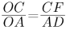即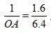，解得OA=4米。同理，第二根稍远的灯底部为B，该灯的顶部连接小陈头顶部的直线与地面相交，交点为P，那么P点离小陈的距离PC为2米（小陈影子长），根据三角形PCF和三角形PBE相似，则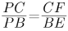即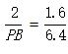，解得PB=8米。
故 AB=PB-PO-OA=3。因此本题选B。
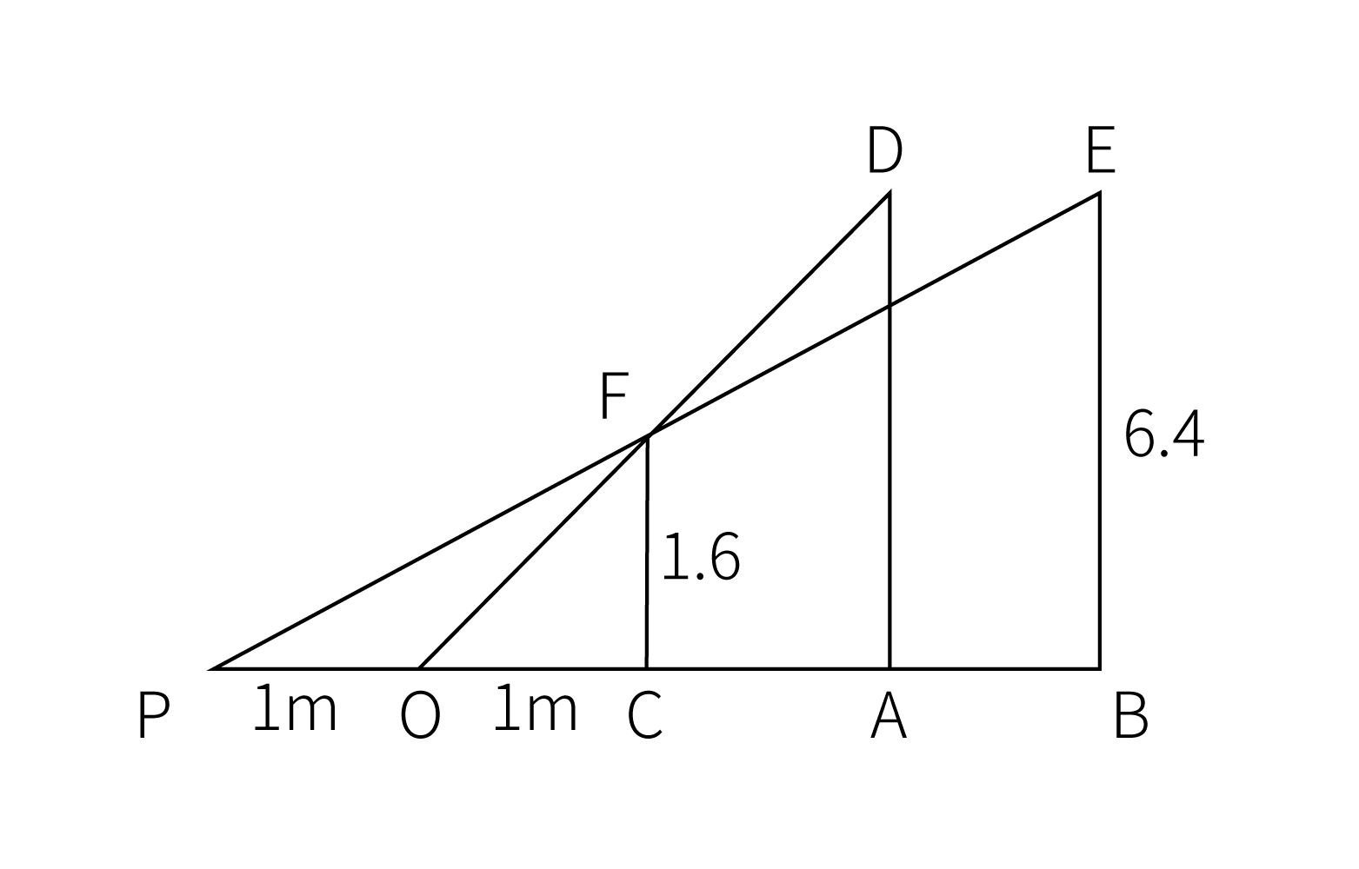
【来源】 2015年天津公务员考试《行测》真题（下半年）第61题

第62题
【知识点】 基本方程（组）
【答案】 B
【解析】 本题为基本方程问题。首先设原来两个棋盘的甲的数量为x，那么乙的数量比甲多一倍即为2x，乙再次发起进攻，下了5手后，则甲下了4手，甲被吃了10枚棋子，此时他们的棋数为：甲：x+4-10，乙为：2x+5，此时他们的棋的数量为多出2倍，即可得到方程：2x+5=3（x+4-10），解得x=23，那么现在甲的数量为23-6=17，乙的数量为2×23+5=51，故答案选B。
【来源】 2015年天津公务员考试《行测》真题（下半年）第62题

第63题
【知识点】 基础计算
【答案】 B
【解析】 本题为基础计算。由题意可知不同礼盒苹果个数、梨的个数和售价的关系分别为：
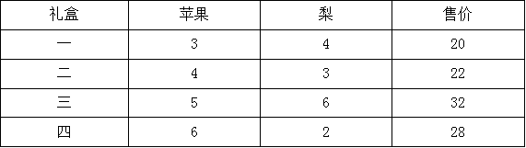
小张得到11颗苹果和8颗梨，说明小张至少购买两种礼盒，根据上表可知，符合11颗苹果和8颗梨的组合的只有同时购买礼盒三和礼盒四，所以，小张应支付的金额是32+28=60元。因此本题选B。
【来源】 2015年天津公务员考试《行测》真题（下半年）第63题

第64题
【知识点】 基础计算
【答案】 D
【解析】 本题为基础计算。设丁用量为x，那么甲乙丙的用量分别为x+3，x+7，x+14，四个人的平均用量为x+6，可见，丙超（x+14）-（x+6）=8个单位，甲少用（x+6）-（x+3）=3个单位，丁少用6个单位，所以丙和乙要给甲和丁相应的费用，乙超过1个单位支付0.7元，则丙超过8个单位，需要支付给5.6元，而这5.6元应该是支付给丁5个单位，支付给甲3个单位。所以丙应该给丁的差价为5个单位的费用，即5×0.7=3.5元，故答案选D。
【来源】 2015年天津公务员考试《行测》真题（下半年）第64题

第65题
【知识点】 工程方程类
【答案】 C
【解析】 本题为工程问题。由题意可知三个工程队的工作总量相同，求效率比，可采用赋值法直接带入选项。对选项A，甲、乙、丙的效率为3、2、1，为方便计算，赋工作总量为12，当乙完成一半，即完成6时，工作时间为3，完成剩余工作量需要时间为3；此时，甲完成9，丙完成3，甲分一半的人力给丙，甲的效率变为1.5，丙的效率变为2.5，则甲完成剩余工作量12-9=3，需要的时间为3÷1.5=2，与乙所需时间不同，与题意不符，排除。同理带入B选项，甲、乙、丙的效率为4、2、1，为方便计算，赋工作总量为8，经计算与题意不符，排除。对于C选项，甲、乙、丙的效率为4、3、2，为方便计算，赋工作总量为12，经计算与题意符合。选C
【来源】 2015年天津公务员考试《行测》真题（下半年）第65题

第66题
【知识点】 平面几何
【答案】 A
【解析】 本题为几何问题。
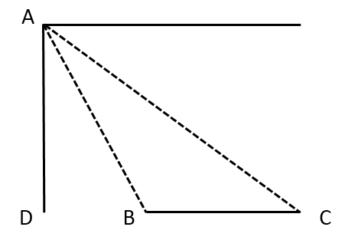
根据题意画图，初始时刻，巡逻船在A点，走私船在B点，在C点追上，那么每段距离在图上所示，又因为∠DAB=30°，△ADB为直角三角形，且AB=12海里，根据勾股定理，那么AD=6√3海里，DB=6海里，我们由知道三角形ADC为直角三角形，根据勾股定理可得：AD²+DC²=AC²，设经过时间t,则AD=6√3，AC=28t，DC=6+20t，代入数据可得，
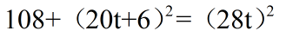，解得t=1小时。因此，本题选A。
【来源】 2015年天津公务员考试《行测》真题（下半年）第66题

第67题
【知识点】 基本方程（组）
【答案】 A
【解析】 设成人旅游定价为x。根据题意，甲、乙旅行社优惠后，该家庭分别消费2x+0.6x=2.6x、3x*0.85=2.55x。题目另告知乙旅行社便宜100元，则可列方程为：2.6x-2.55x=100。解方程得x=2000。
【来源】 2015年天津公务员考试《行测》真题（下半年）第67题

第68题
【知识点】 基础行程
【答案】 D
【解析】 本题为行程问题。
飞机的速度比高铁快3倍，设高铁速度为x千米/小时，则飞机速度为4x千米/小时，往返运动等距离，由等距离平均公式可知：2×x×4x/(x+4x)=480，解得x＝300，则飞机速度为4x＝4×300＝1200。因此，本题选D。
【来源】 2015年天津公务员考试《行测》真题（下半年）第68题

第69题
【知识点】 排列组合基本原理
【答案】 A
【解析】 本题为排列组合问题。
主教练准备排出双后卫阵型，且保证2名全明星球员都要上场，有1名全明星后卫，则还需从剩余4名后卫中再抽取1人，有C（4，1）=4种方式，剩余在场的两名球员需要从4名前锋和2名中锋中抽取，有C（6，2）=15种方式，根据分步乘法原理，共有4×15=60种安排方式。因此，本题选A。
【来源】 2015年天津公务员考试《行测》真题（下半年）第69题

第70题
【知识点】 平面几何
【答案】 C
【解析】 本题为几何问题。只要7个硬币，拿出一个硬币放在中间，其他6个硬币与中间这个硬币分别相切，然后以中间的硬币为圆心，以硬币的半径加上一个直径的长度即可画出一个大圆，该圆刚好可以让7个硬币无重复的落在圈内，画出图即可观察出，大圆的半径刚好是硬币半径的3倍，因此本题选C。
【来源】 2015年天津公务员考试《行测》真题（下半年）第70题

第71题
【知识点】 样式类
【答案】 A
【解析】 本题属于样式类，主要考查样式遍历。
在九宫格中，从整体的角度观察，题干8个图形中，三角形的数量一共为8个，正方形的数量一共为8个，五边形的数量一共为8个，三种元素数量一样，为使这一规律得以延续，使得题干每种元素数量都为9。
因此本题选A。
【来源】 2015年天津公务员考试《行测》真题（下半年）第71题

第72题
【知识点】 样式类
【答案】 B
【解析】 本题属于复合类，主要考查样式识别和位置规律。
题干汉字均为左右结构，且均含有偏旁“斤”；
偏旁“斤”在汉字图形中的位置为一左、一右交替出现。
因此本题选B。
【来源】 2015年天津公务员考试《行测》真题（下半年）第72题

第73题
【知识点】 位置类
【答案】 B
【解析】 本题属于位置类，主要考查旋转与翻转。
图形①、③、⑥是一个立体图形滚动所得，使用时针法，依次连接空白面，不过中间顶点斜线面，过中间顶点斜线面为逆时针。
图形②、④、⑤是一个立体图形滚动所得，依次连接空白面，不过中间顶点斜线面，过中间顶点斜线面为顺时针。
如下图所示：
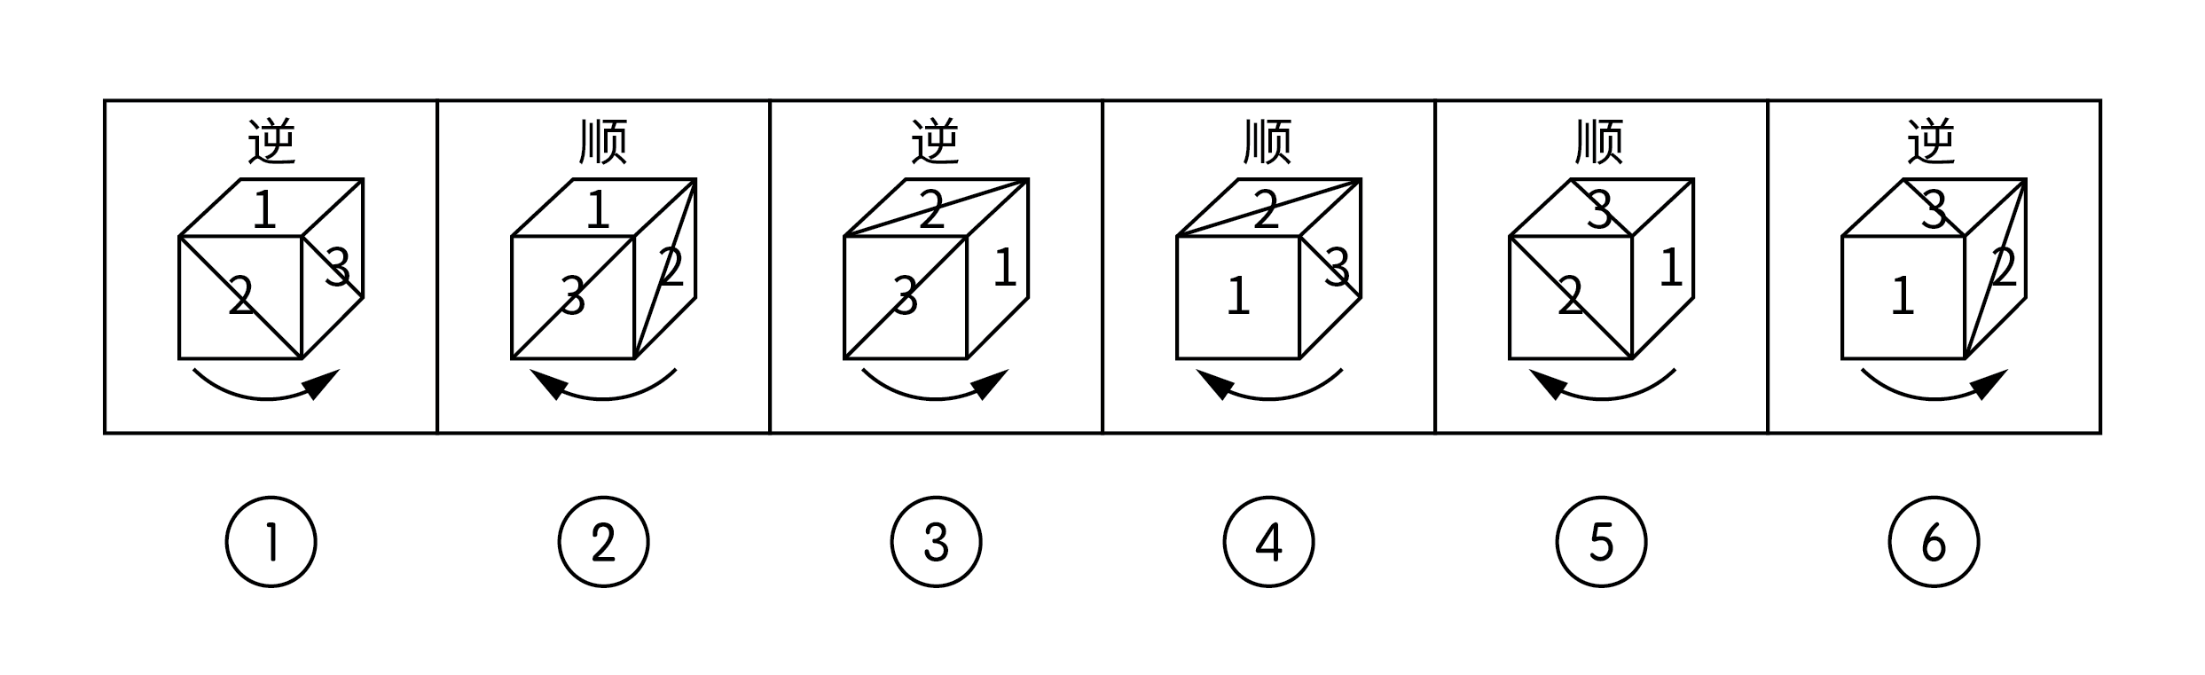
因此本题选B。
【来源】 2014年国家公务员考试《行测》真题第80题,2017年浙江公务员考试《行测》真题（A卷）第71题,2015年天津公务员考试《行测》真题（下半年）第73题,2018年广州公务员考试《行测》真题-3月25日第84题,20国考真题模考第10季（新版）第80题

第74题
【知识点】 数量类
【答案】 D
【解析】 本题属于数量类，主要考查交点数量。
图形①③⑥中直线与曲线的交点个数为2；
图形②④⑤中直线与曲线的交点个数为1。
因此本题选D。
【来源】 2016年国家公务员考试《行测》真题（副省级）第81题,2016年国家公务员考试《行测》真题（市地级）第76题,2014年内蒙古公务员考试《行测》真题第67题,2017年浙江公务员考试《行测》真题（A卷）第73题,2017年浙江公务员考试《行测》真题（B卷）第73题,2015年天津公务员考试《行测》真题（下半年）第74题

第75题
【知识点】 重构类
【答案】 A
【解析】 本题属于重构类，主要考查平面展开图（六面体）。
A项：满足题意，当选；
B项：经过移面，再利用的点定位的方式，发现相邻面上元素特征不相同，排除；
C项：利用“翻转面”，三个面的相对位置关系从平面图到立体图发生翻转，，排除；
D项：利用“相对面”，“斜线面”和“X面”是相对面，不能同时出现，排除。
因此本题选A。
【来源】 2015年天津公务员考试《行测》真题（下半年）第75题

第76题
【知识点】 单定义
【答案】 C
【解析】 本题属于单定义中的脉络型，主要考查“经济学”相关的效应定律。
多数谬误是指：多数竞争企业采用同一思想逻辑，造成某种产品的供给远超市场需求，导致过度竞争和社会资源的无端浪费。
A项：“以小城镇为目标”，而不选择“多数企业选择的大、中城市”，不属于多数谬误，排除。
B项：是说企业为满足某一类顾客的需求所开发出的产品，不确定是否其他企业也采用同样的方式，不属于多数谬误，排除。
C项：企业在中味巧克力冰激凌畅销的时候进入市场，体现出“多数竞争企业采用同一思想逻辑”，“产生激烈竞争，导致市场份额锐减”体现出“导致过度竞争和社会资源的无端浪费”，属于多数谬误，当选。
D项：“结果很难获得消费者的青睐”说明是某种产品未满足市场需求，而非“供给远超需求”，不属于多数谬误，排除。
因此本题选C。
【来源】 2015年天津公务员考试《行测》真题（下半年）第76题

第77题
【知识点】 单定义
【答案】 C
【解析】 本题属于单定义中的要件型，主要考查“范围”这一个要件。
渗透调节的范围是：“某些植物体内”。主动积累各种有机或无机物质来提高细胞液浓度，降低渗透势，提高细胞吸水或保水的能力，从而适应水分胁迫环境。
A项：翅碱蓬为植物，在盐胁迫下可以吸取外界的盐分并积累在液泡中从而吸收水分，属于渗透调节，排除。
B项：滨藜属植物，遇盐胁迫叶细胞体积增大，吸收更多的水分降低盐分浓度，属于渗透调节，排除。
C项：“下丘脑”通常只存在于动物体内，不符合“某些植物体内”，不属于渗透调节，当选。
D项：“玉米植株”为植物，对于干旱胁迫第一响应通过气孔关闭避开低水势减少光能捕获，属于渗透调节，排除。
因此本题选C。
【来源】 2015年天津公务员考试《行测》真题（下半年）第77题

第78题
【知识点】 单定义
【答案】 D
【解析】 本题属于单定义中的要件型，主要考查“主体”这一个要件。
G2B服务模式的主体是“政府与企业之间”。
A项中的“小张与服务网站”，B项中的“小郭与机动车违法查询网站”，C项中的“小王与知名商城”均不属于“政府与企业之间”，不符合定义，排除。
D项：“小李所代表的公司与网上税务系统”属于“政府与企业之间”，符合定义，当选。
因此本题选D。
【来源】 2015年天津公务员考试《行测》真题（下半年）第78题

第79题
【知识点】 单定义
【答案】 A
【解析】 本题属于单定义中的要件型，主要考查“方式”这一个要件。
P2P服务模式的方式是：信息或服务提供者和使用者直接交换实现资源共享。
A项：点对点的即时通信是彼此的信息提供者和使用者，可以直接交换实现资源共享，符合定义，当选。
B项：图书的买卖并非资源共享，不符合定义，排除。
C项：检索者利用网络搜索引擎查找信息，检索者只是信息使用者，网络搜索引擎只是信息提供者，并没有实现资源共享，不符合定义，排除。
D项：“提供存放、展示、分享”等功能没有体现出能够“实现资源共享”，不符合定义，排除。
因此本题选A。
【来源】 2015年天津公务员考试《行测》真题（下半年）第79题

第80题
【知识点】 单定义
【答案】 B
【解析】 本题属于单定义中的要件型，主要考查要件关系中的“且关系”。
软瘾现象是指：（1）不涉及任何具有生物效应的物质；并且（2）以某些有强烈心理和行为效应的现象为基础。
A项：“小张由于频繁而毫无节制地刷卡购物”体现了（2）以某些有强烈行为效应的现象为基础，符合定义，排除。
B项：“喝止咳糖浆”涉及具有生物效应的物质，与（1）不涉及任何具有生物效应的物质矛盾，不符合定义，当选。
C项：“小郑沉迷于看韩剧并在生活中不时模仿”，体现了（2）以某些有强烈心理和行为效应的现象为基础，符合定义，排除。
D项：“小王老把自己迷恋的养生知识发到朋友圈，引起朋友反感”，体现了（2）以某些有强烈心理和行为效应的现象为基础，符合定义，排除。
因此本题选B。
【来源】 2015年天津公务员考试《行测》真题（下半年）第80题

第81题
【知识点】 单定义
【答案】 D
【解析】 本题属于单定义中的脉络型，主要考查“心理学”相关的知识。
心理社会能力范畴是指：个体能够有效处理日常生活中的各项挑战，是个体保持良好状态，并且在人-已、人-人、人-事、人-物的相互关系中表现出适应和积极的行为能力。
A项：“参加街舞因事故受重伤退出”，与题干定义描述无关，不符合定义，排除。
B项：“不能胜任高原地区工作”不符合“在与人-己、人-人、人-事、人-物的相互关系中表现出适应和积极的行为能力”，不符合定义，排除。
C项：“遭遇火山突然大爆发被迫终止”，与题干中“个体对需要处理的事项或挑战有一定的预见性和可控性”，不符合定义，排除。
D项：“受到老师的批评指责后发奋学习”，体现出个体保持良好状态，在“人-人”的相互关系中表现出适应和为积极的行为能力，符合定义，当选。
因此本题选D。
【来源】 2015年天津公务员考试《行测》真题（下半年）第81题

第82题
【知识点】 单定义
【答案】 D
【解析】 本题属于单定义中的脉络型，主要考查“社会学”相关的知识。
社会化是指：个体与社会互动，逐渐养成独特的个性和人格，逐渐适应社会生活的过程。
A项：“从旱鸭子变成游泳冠军”，体现出进入游泳队后“逐渐适应的过程”，符合定义，排除。
B项：“读小学三年级能熟练背诵唐诗三百首”体现出上学后“逐渐适应的过程”，符合定义，排除。
C项：一家三代都是执业医生，号称“医生世家”，体现出在社会中“逐渐适应的过程”，符合定义，排除。
D项：“一次意外受伤后突然拥有了心灵感应能力”，并非在社会中“逐渐适应的过程”，不符合定义，当选。
因此本题选D。
【来源】 2015年天津公务员考试《行测》真题（下半年）第82题

第83题
【知识点】 单定义
【答案】 D
【解析】 本题属于单定义中的要件型，主要考查“前提”和“方式”这两个要件。
行政指导的关键信息是：（1）前提：行政主体在其所管辖的权限内；在行政相对方的同意或协助下；（2）方式：采取引导、劝告、建议、协商、示范、制定导向性政策、发布有关信息等非强制手段。
A项：“中国向各国政府发出的倡议”，不符合（1）前提：行政主体在其所管辖的权限内，不符合定义，排除。
B项：“气象局发布橙色预警并不需要行政相对方的同意或者协助”，不符合（1）前提：在行政相对方的同意或协助下，不符合定义，排除。
C项：“签订合同”并未体现（2）方式：采取引导、劝告、建议、协商、示范、制定导向性政策、发布有关信息等非强制手段，不符合定义，排除。
D项：“丙县人民政府号召农民种植水蜜桃，并提供优惠贷款”体现出（1）前提：行政主体在其所管辖的权限内；在行政相对方的同意或协助下和（2）方式：采取引导、建议、制定导向性政策等非强制手段，符合定义，当选。
因此本题选D。
【来源】 2015年天津公务员考试《行测》真题（下半年）第83题

第84题
【知识点】 单定义
【答案】 B
【解析】 本题属于单定义中的要件型，主要考查“客体”这一个要件。
社会医学的研究客体是：人群的生、老、病、死有关的医学问题。
A项中“留守儿童的疾病预防与保健”，C项中“职业病的普查、预防和控制”，D项中“艾滋病感染者的相关政策”都属于“人群的生、老、病、死有关的医学问题”，符合定义，排除。
B项：“身患癌症的李某”是个体，不属于“人群”，不符合定义，当选。
因此本题选B。
【来源】 2015年天津公务员考试《行测》真题（下半年）第84题

第85题
【知识点】 单定义
【答案】 D
【解析】 本题属于单定义中的脉络型，主要考查“法学”相关的知识。
票据无因性是指：票据因一定的基础关系（如买卖、赠予）产生以后，票据上的权利、义务关系即与产生或转让票据的原因关系相分离，不必证明取得票据的原因，但非法取得票据的除外。
A项：通过赠与方式取得票据权利，无需证明票据权利的来源，与题干描述相符，属于票据无因性，排除。
B项：出票人签发空头支票，只要出票行为合法，持票人仍享有票据权利，与题干描述相符，属于票据无因性，排除。
C项：当事人转让票据的原因行为无效，不影响已签发流通的票据效力，即对应题干“不必证明取得票据的原因”，属于票据无因性，排除。
D项：“以欺诈手段取得票据”是非法取得票据，对应题干中“票据无因性对于非法取得票据的除外”，不属于票据无因性，当选。
因此本题选D。
【来源】 2015年天津公务员考试《行测》真题（下半年）第85题

第86题
【知识点】 映射类
【答案】 B
【解析】 本题属于映射类，主要考查对应关系。
铭文指古人在青铜礼器上加铸铭文以记铸造该器的原由、所纪念或祭祀的人物等，而礼器上可以有铭文，也可以没有铭文。
A项：股市中必须有上市公司的股票；
B项：眉批指书眉上批注读书心得、批语和音注等。书籍上可以有眉批，也可以没有眉批；
C项：内阁必须有首相；
D项：轮船和航线属于场所对应，不是包含关系。
因此本题选B。
【来源】 2015年天津公务员考试《行测》真题（下半年）第86题

第87题
【知识点】 映射类
【答案】 D
【解析】 本题属于映射类，主要考查单位与物理量的对应关系。
盎司是一种重量单位，属于单位与物理量的对应关系。
A项：卢比是一种货币，也可以理解为一种货币单位，但货币不是物理量，排除；
B项：克拉是一种质量单位，钻戒不是物理量，排除；
C项：赫兹是一种频率单位，声波不是物理量，排除；
D项：品脱是一种体积”单位，属于单位与物理量的对应关系，当选。
因此本题选D。
【来源】 2015年天津公务员考试《行测》真题（下半年）第87题

第88题
【知识点】 语义类
【答案】 C
【解析】 本题属于语义类，主要考查反义关系。
爱不释手指喜欢得舍不得放手，弃若敝履指丢掉自认为没有价值的东西，属于反义关系。
A项：百发百中和百步穿杨为近义词，都是形容箭法或枪法非常高明，排除；
B项：东倒西歪和东扶西倒为近义词，指行走不稳,身不由主，也形容物体倾斜不正，排除；
C项：众说纷纭指人多嘴杂，议论纷纷，众口一词是所有的人都说同样的话，属于反义关系，当选；
D项：急功近利和急于求成为近义词，都表示急着要取得成功的意思，排除。
因此本题选C。
【来源】 2015年天津公务员考试《行测》真题（下半年）第88题

第89题
【知识点】 语义类
【答案】 A
【解析】 本题属于语义类，主要考查反义关系。
画蛇添足是说加了多余、累赘的东西，使得事物不如原来的了，画龙点睛是指加入了关键性的东西，使事物变得更加好，属于反义关系。
A项：门庭若市是说家里就像集市一样，说明非常热闹，门可罗雀是门前冷清的意思，属于反义关系，当选；
B项：乐极生悲是指高兴到极点时，发生使人悲伤的事，反义词应为否极泰来或苦尽甘来，乐此不疲是指因酷爱干某事而不感觉厌烦，排除；
C项：生搬硬套是指不顾实际情况，机械地运用别人的经验，照抄别人的办法，反义词应为随机应变，相机行事，生吞活剥原指生硬搬用别人诗文的词句，现比喻生硬的接受或机械的搬用经验，属于近义关系，排除；
D项：无独有偶表示两事或两人十分相似，反义词应为绝无仅有，独一无二，无中生有指把没有的说成有。比喻毫无事实，凭空捏造。反义词应为确凿无疑、铁证如山，排除。
因此本题选A。
【来源】 2015年天津公务员考试《行测》真题（下半年）第89题

第90题
【知识点】 语义类
【答案】 C
【解析】 本题属于语义类，主要考查近义关系。
把戏、伎俩和手段属于近义关系；
二级辨析：前两个词都含有贬义的感情色彩，伎俩所表达的贬义比把戏更强，第三个词手段为中性词。
A项：边疆、边境和边界属于近义关系，但三个词语均为中性词，排除；
B项：爱护、爱戴和爱惜属于近义关系，但前两个词均不含贬义，排除；
C项：牟取、骗取和谋取属于近义关系，且前两个词牟取和骗取都含有贬义的感情色彩，骗取所表达的贬义比牟取更强，第三个词谋取为中性词，当选；
D项：嘲笑和讥笑属于近义关系，但笑容与二者并非近义关系，排除。
因此本题选C。
【来源】 2015年天津公务员考试《行测》真题（下半年）第90题

第91题
【知识点】 集合类
【答案】 A
【解析】 本题属于集合类，主要考查组成关系。
注射器包括针筒、针头和活塞等几部分，因此针筒是注射器的一部分，二者为包含关系中的组成关系，而注射器又是一种医疗器械，又构成了包含关系中的种属关系。
A项：千斤顶包括齿条、齿轮、套筒、螺杆等部分，因此齿条是千斤顶的一部分，二者为包含关系中的组成关系，而千斤顶又是一种起重设备，又构成了包含关系中的种属关系；
B项：核潜艇是潜艇的一种，即二者为种属关系，不满足题干逻辑关系；
C项：螺旋桨是飞机的组成部分，但二者的前后顺序不符合题干顺序；
D项：比基尼是泳衣的一种，即二者为种属关系，不满足题干逻辑关系。
因此本题选A。
【来源】 2015年天津公务员考试《行测》真题（下半年）第91题

第92题
【知识点】 集合类
【答案】 D
【解析】 本题属于集合类，主要考查交叉关系。
党员、干部和青年三种身份可以体现在一个人身上，两两均为交叉关系。
A项：化合反应和氧化反应都属于化学反应，属于种属关系，排除；
B项：芦苇、吊兰、鸢尾是三种不同植物，属于并列关系，排除；
C项：检察长和检查员为并列关系，均属于检察官，属于种属关系，排除；
D项：处长、教授和博士三个头衔都可以体现在一个人身上，属于两两交叉关系，当选。
因此本题选D。
【来源】 6.22今日作业-判断推理第11题,09.14今日作业-判断推理第14题,02.16今日作业-判断推理第14题,2015年天津公务员考试《行测》真题（下半年）第92题,5.31今日作业-判断推理第14题,今日作业-判断推理-类比推理第11题

第93题
【知识点】 映射类
【答案】 B
【解析】 本题属于映射类，主要考查因果对应关系。
A项：不同的季节有不同的日照时长，但潮汐和海陆温差没有关系；
B项：黄赤交角是地球上四季变化的根本原因，海陆温差是季风形成的根本原因；
C项：季节包括春夏秋冬四季，但洋流不包括海陆温差；
D项：北回归线是夏至时太阳直射的位置，和季节的关系不大，赤道和海陆温差不存在明显的关系。
因此本题选B。
【来源】 2015年天津公务员考试《行测》真题（下半年）第93题

第94题
【知识点】 集合类
【答案】 A
【解析】 本题属于集合类，主要考查并列关系。
A项：恒河和泰姬陵都在印度，尼罗河和金字塔都在埃及，当选；
B项：克里姆林宫在俄罗斯，亚马逊河在南美洲，排除；
C项：凯旋门和莱茵河在巴黎，排除；
D项：科隆大教堂在德国，伏尔加河在俄罗斯，排除。
因此本题选A。
【来源】 2015年天津公务员考试《行测》真题（下半年）第94题

第95题
【知识点】 集合类
【答案】 A
【解析】 本题属于集合类，主要考查并列关系。
A项：想象思维与认知能力是种属关系，想象是一种认知能力，言语沟通与社交能力种属关系，言语沟通是一种社交能力，前后逻辑关系一致；
B项：想象思维与创造能力无明显逻辑关系，想象思维属于认知能力，艺术表现与社交能力没有明显的逻辑逻辑关系，艺术表现属于操作能力，前后逻辑关系不一致，排除；
C项：想象思维与操作能力无明显逻辑关系，信息存储与社交能力没有明显的逻辑关系，如果吧信息存储看作记忆，属于认知能力，前后逻辑关系不一致，排除；
D项：想象思维与模仿能力无明显逻辑关系，体育运动与社交能力没有明显的逻辑关系，前后逻辑关系不一致，排除。
因此本题选A。
【来源】 2015年天津公务员考试《行测》真题（下半年）第95题

第96题
【知识点】 论证类
【答案】 C
【解析】 本题属于论证类，主要考查演绎论证。
论点：法律的规定保护了受害者的权利，增强了监督预防意识。
论据：法律规定无法确定抛物者则居民共同承担。
A项，指出监控探头可以准确确定抛物者，与论据中法律的适用条件不一致，属无关选项，排除；
B项，人身意外保险与题干无关，排除；
C项，居民因为法律规定担心承担责任，积极检举增强了法律监督意识，加强论证，当选；
D项，专门救助基金，与题干无关，排除。
因此本题选C。
【来源】 2015年天津公务员考试《行测》真题（下半年）第96题,2019年辽宁营口市站前区事业单位招聘《行政职业能力测验》真题第62题

第97题
【知识点】 论证类
【答案】 B
【解析】 本题属于论证类，主要考查演绎论证。
论点：经济发展是语言消失的重要原因。
论据：语音消失的多发地带为交通便利的温带地区。
A项，美国保护少数民族的错误，与论证无关，排除；
B项，指出澳大利亚经济的发展导致语言消失严重，增加论据支持结论，当选；
C项，热带地区的新加坡币温带地区的英国语言消失更严重，削弱了论据，排除；
D项，殖民统治导致语言转变，属无关选项。，排除
因此本题选B。
【来源】 2015年天津公务员考试《行测》真题（下半年）第97题

第98题
【知识点】 论证类
【答案】 D
【解析】 本题属于论证类，主要考查演绎论证。
论点：黄金周是造成经济疲软的一大诱因。
论据：经济方面黄金周之后有明显的回落。
A项，黄金周的社会效益和带薪休假制度与题干无关，排除；
B项，黄金周的社会效益和带薪休假制度与题干无关，排除；
C项，解释了黄金周的外地游客影响经济，加强结论，排除；
D项，指出平日与双休日之间存在明显差别，与黄金周也存在差别，说明黄金周并不是造成经济差别的特殊原因，削弱结论，当选。
因此本题选D。
【来源】 2015年天津公务员考试《行测》真题（下半年）第98题

第99题
【知识点】 平行结构
【答案】 D
【解析】 本题属于平行结构。
题干的推理过程为：题干中推理形式为小张和小李得三好学生的原因是学习好、品德好、身体好，即由果推因。
A选项，有佛像推出寺庙，由因推果，排除。
B选项，没触角无法辨别方向推出蚂蚁依靠触角辨别方向与气味，属于对比实验推理方法，排除。
C选项，性格差异由环境造成推出改变性格必须改变环境，因果关系转为必要条件，排除。
D选项，分析腹泻是由田螺引起，由果推因，当选。
因此本题选D。
【来源】 2015年天津公务员考试《行测》真题（下半年）第99题

第100题
【知识点】 归纳推理
【答案】 D
【解析】 本题属于归纳推理，主要考查语句理解。
A项，生活质量的问题，题干未提及，话题不一致，排除；
B项，肥胖问题题干中也未提及话题不一致，排除；
C项，说如果饮食进一步多样化会有什么结果产生，但题干未提及，属于无由猜测，排除；
D项，题干最后一句提到增加淀粉类食物和动物蛋白的消费，所以D项会增加肉类和奶制品的需求会增加，当选。
因此本题选D。
【来源】 2015年天津公务员考试《行测》真题（下半年）第100题

第101题
【知识点】 论证类
【答案】 C
【解析】 本题属于论证类，主要考查论据+观点型。
论点：气候变化会影响云南普洱茶中有益化学物质的含量。
论据：云南普洱茶在雨季时有益化学物质含量是干季的一半。
A项：无关选项。该项指出普洱茶的有益化学物质可能受到“其他因素”的影响，与题干中说的“气候因素”无关，话题不一致，不能支持，排除；
B项：无关选项。该项指出气候变化对“其他作物”的影响，与题干中说的“普洱茶”无关，话题不一致，不能支持，排除；
C项：补充正向论据。该项指出干旱季节茶叶中含有的次生代谢物更高，持续干旱可能会使其含量递减，体现出“气候变化会影响云南普洱茶中有益的化学物质含量”，能够支持，当选；
D项：补充反向论据。该项说明过去五年云南某山区的普洱茶中有益化学成分含量在雨季和干季的差别不大，说明有益化学物质的含量与气候关系不大，削弱论证，排除。
因此本题选C。
【来源】 2015年天津公务员考试《行测》真题（下半年）第101题

第102题
【知识点】 论证类
【答案】 B
【解析】 本题属于论证类，主要考查演绎论证。
论点：全球平均气温一直持续上升。
论据：政府报告和修正记录的数据模型。未考虑导致温度上升的抑制因素的影响力。
A项，说明气温确实在持续上升，排除；
B项，说明火山气溶胶（抑制因素）会显著抑制气温持续升高，属于削弱论证；
C项，海洋变暖速度降低，并不代表没有持续上升，不能削弱题干结论，排除；
D项，说趋于停滞，但还是在上升，不能削弱题干，排除。
因此本题选B。
【来源】 2015年天津公务员考试《行测》真题（下半年）第102题

第103题
【知识点】 论证类
【答案】 A
【解析】 本题属于论证类，主要考查可行性和必然性。
事实：大部分可行性方案，或是代价昂贵，或是有负面后果。
观点：需要研究更加经济可行的解决方案。
A项，说明了如果没有经济可行的方案，将为生产者带来不利后果，属于必然性支持选项，正确；
B项，说明了一种代价昂贵的可行方案，支持题干事实，但不支持观点，属于无关选项；
C项，说明了一种经济且无后果的可行方案，属于可行性支持选项，弱于必然性论证的A项；
D项，说拧了一种有负面后果的可行方案，支持题干事实，但不支持观点，属于无关选项。
因此本题选A。
【来源】 2015年天津公务员考试《行测》真题（下半年）第103题,专项模考-判断（四）第14题

第104题
【知识点】 论证类
【答案】 A
【解析】 本题属于论证类，主要考查演绎论证。
已知前提：二氧化碳和二氧化氮是酸雨主要物质。
已知结论：减少煤和石油的使用可以防止酸雨。
默认假设：煤和石油的使用→产生二氧化碳和二氧化氮。
A项，直接指出煤和石油的燃烧可以产生大量的二氧化碳和二氧化氮，属于搭桥，加强论证；
B项，指出煤和石油的燃烧产生的气体和氧化剂能与二氧化碳和二氧化氮反应产生种酸，加强了论据，但加强力度小于A项；
C项，能源危机与题干无关，为无关选项；
D项，指出煤和石油的燃烧产生的气体和氧化剂能与二氧化碳和二氧化氮反应产生种酸，加强了论据，但加强力度小于A项。
因此本题选A。
【来源】 2015年天津公务员考试《行测》真题（下半年）第104题

第105题
【知识点】 论证类
【答案】 A
【解析】 本题属于论证类，主要考查演绎论证。
论点：社会对高考状元的预期是其毕业后成为商界状元。
论据：高考状元选择赚钱的热门专业。
默认假设：选择赚钱的热门专业毕业后就会选择赚钱的热门行业。
A项：削弱结论。指出不少高考状元毕业后研究学术，并未投身商界，削弱了上述论证，正确；
B项：支持结论。指出高考状元毕业后出了亿万富翁与高薪职业，排除；
C项：支持结论。指出高考状元毕业后出了亿万富翁与高薪职业，排除；
D项：不明选项。指出高考状元毕业后出国深造，并未明确指出是否进入商界，排除。
因此本题选A。
【来源】 2015年天津公务员考试《行测》真题（下半年）第105题

第106题
【知识点】 两期比重差
【答案】 C
【解析】 本题为两期比重差问题。
2013年规模以上制造业企业数为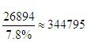，2008年规模以上制造业企业数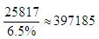，二者相减得到52390。答案选择C选项。

【来源】 2015年天津公务员考试《行测》真题（下半年）第106题

第107题
【知识点】 现期比重
【答案】 D
【解析】 本题为现期比重问题。
2013年实现新产品销售收入3.1万亿元，实现主营业务收入116048.9亿元，2013年高技术制造业新产品销售收入占主营业务收入的比重约为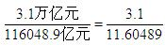，观察选项，首位数字各不相同，采用直除，首位上2，所以答案选择D。

【来源】 2015年天津公务员考试《行测》真题（下半年）第107题

第108题
【知识点】 直接读数比较
【答案】 C
【解析】 本题为直接读数比较问题。
A选项：实现主营业务收入116048.9亿元，比2008年增长108.2%；B选项：2013年，全国高技术制造业实现利润总额7233.7亿元，比2008年增长165.5%；C选项：2013年，全国规模以上高技术制造业投入研发经费2034.3亿元，比2008年增长178.2%；D：实现新产品销售收入3.1万亿元，比2008年增长127%。简单比较，增速最大的为C研发经费。

【来源】 2015年天津公务员考试《行测》真题（下半年）第108题

第109题
【知识点】 现期比重
【答案】 B
【解析】 本题为现期比重问题。
材料中，2013年，全国高技术制造业实现利润总额7233.7亿元，高技术制造业利润总额占全部制造业的比重为13.1%。所以全部制造业利润总额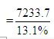，首位只能上5，所以答案选择B

【来源】 2015年天津公务员考试《行测》真题（下半年）第109题

第110题
【知识点】 简单计算
【答案】 A
【解析】 本题为简单计算问题。
高技术制造业利润总额占全部制造业的比重为13.1%，比2008年提高0.5个百分点。所以2008年高技术制造业利润总额占全部制造业的比重为12.6%。实现主营业务收入116048.9亿元，比2008年增长108.2%；占全部制造业企业的比重为12.8%，比2008年提高0.8个百分点。所以2008年主营业务收入占全部制造业企业的比重为12%。综上，2008年高技术制造业利润总额占全部制造业的比重较主营业务收入高12.6%-12%=0.6%。答案选择A。

【来源】 2015年天津公务员考试《行测》真题（下半年）第110题

第111题
【知识点】 现期比重大小比较
【答案】 B
【解析】 本题为现期比重大小比较问题。
四个选项有电子商务活动的企业个数分别为：1000、542、3912、1243，所在企业数分别为30804、4262、43809、25659，其比重为前者和后者分别依次相除。
方法一、采用首位直除法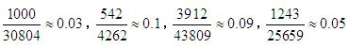，得出比重最大的为0.1，为文化产业，所有答案选B。

【来源】 2015年天津公务员考试《行测》真题（下半年）第111题

第112题
【知识点】 现期比重加减
【答案】 B
【解析】 本题为现期比重加减问题。
比重=得出，部分=整体×比重，电子商务活动企业个数=电子商务活动企业所占比重×企业数，不难得出，山东省：80685*0.046≈810000.05≈40500，广东省:88121*0.077≈880000.08≈70400，得出山东比广东的少排除A、C选项,具体少70400-40500=2990，得出的2990为我们的估算值,答案选接近2990的,所有选B。

【来源】 2015年天津公务员考试《行测》真题（下半年）第112题

第113题
【知识点】 现期比重加减
【答案】 A
【解析】 本题为现期比重加减问题。
电子商务销售额为B2B和B2C的和，分别计算做差进行比较。餐饮业B2B电子商务销售额占其电子商务销售额的比重为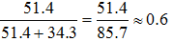，房地产业比重为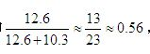，所以餐饮业的比房地产业的高，大概高0.6-0.56=0.04，大约为5个百分点，选A。
【来源】 2015年天津公务员考试《行测》真题（下半年）第113题

第114题
【知识点】 现期平均数大小比较
【答案】 C
【解析】 本题为现期平均数大小比较问题。
定位柱状图，每百家企业拥有网站个数为企业拥有网站数除以企业个数，其中为每百家企业，因为都是计算的每百家，计算无影响，所有可以忽略这个条件，为方便计算，我们可以采用截位估算法，将分子分母数字四舍五入截前两位进行计算，但注意保留相同的位数，例如广东88121截位得到88，但江苏104560截位得到105。得到江苏、广东、安徽、辽宁、浙江、山东每百家企业拥有网站个数分别为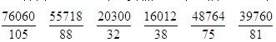，
然后进行首位直除法得到，首位分别商7、6.3、6.3、4、6.5、4.9，因此最低的为辽宁，排除A、D选项，浙江6.5大于广东6.3，所有B选项错误，C选项，分别为4、4.9、6.3、7。
因此本题选C。
【来源】 2015年天津公务员考试《行测》真题（下半年）第114题

第115题
【知识点】 综合分析
【答案】 C
【解析】 本题为综合分析问题。
A选项，参考87题算法分别计算发现，电子商务活动企业个数=电子商务活动企业所占比重×企业数浙江大于广东，所以排除A选项。B选项，用企业拥有计算机台数除以企业员工人数，用首位直除法，因为数量级一样，所以不用考虑小数点，发现交通运输业首位为2，房地产业为3，租赁服务业为3，餐饮业为1，文化产业为5，所有最多的应该是文化产业。C选项，参考第88题算法，每百家企业拥有网站个数为企业拥有网站数除以企业个数，用首位直除法，因为数量级一样，所以不用考虑小数点，交通运输业首位为4，房地产业为4，租赁服务业为6，餐饮业为4，文化产业为8，所有最多的应该是文化产业。故选C。D选项，参考89题算法，电子商务销售额为B2B和B2C的和，用B2C的除以两者之和，可以得出比重最大的是房地产业，占将近一半。故D选项错误。
【来源】 2015年天津公务员考试《行测》真题（下半年）第115题

第116题
【知识点】 基础增长率
【答案】 B
【解析】 本题为基础增长率问题。
增速
（采用截位估算法，分子分母保留前2位进行计算）约等于10%，因此本题选B。

【来源】 2015年天津公务员考试《行测》真题（下半年）第116题

第117题
【知识点】 现期比值
【答案】 A
【解析】 本题为现期比值问题。
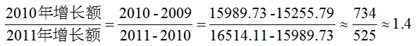
【来源】 2015年天津公务员考试《行测》真题（下半年）第117题

第118题
【知识点】 现期量计算
【答案】 D
【解析】 本题为现期量计算问题。
2013年地方公共财政收入增速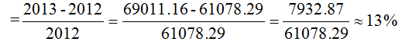
，2014年地方公共财政收入增速不低于2013年的增速13%，即2014年地方公共财政收入&amp;amp;gt2013年地方公共财政收入×（1+增长率）=69011.16×（1+13%）=77982.61，不低于7.7万亿元。所以，选择答案D

【来源】 2015年天津公务员考试《行测》真题（下半年）第118题

第119题
【知识点】 简单计算比较
【答案】 A
【解析】 本题为简单计算比较问题。
地方公共财政赤字=地方公共财政支出-地方公共财政收入2010年=73884.43-40613.04≈3000+2011年=92733.68-52547.11≈4000+2012年=107188.34-61078.29≈4000+2013年=119740.34-69011.16≈4000+所以2010年的赤字最小，选择答案A

【来源】 2015年天津公务员考试《行测》真题（下半年）第119题

第120题
【知识点】 综合分析
【答案】 C
【解析】 本题为综合分析问题。
选项A：读数比较，交通运输（9348.82）
选项B：比重计算，教育支出为22001.76，公共财政支出为中央和地方之和为20471.76+119740.34，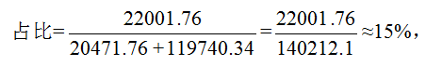错误
选项C：比重计算，交通运输支出为9348.82，公共财政支出为中央和地方之和为20471.76+119740.34，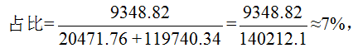正确
选项D：比重计算，社会保障和就业支出为14490.54，公共财政支出为中央和地方之和为20471.76+119740.34，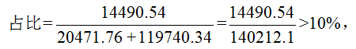错误
所以，选择答案C。
【来源】 2015年天津公务员考试《行测》真题（下半年）第120题

